10-րդ դասարան
Երկրաչափություն

Դասագրքի հեղինակ՝ Ս.Է. Հակոբյան

Շաբաթական 2 ժամ (68 ժամ)

Թեմատիկ պլանը կազմող ուսուցիչներ՝

Թամարա Սիմոնյան՝ Կոտայքի մարզի Եղվարդի թիվ 1 ավագ դպրոց
Ֆլորա Կարապետյան՝ Երևանի Հ. Գալստյանի անվան թիվ 83 ավագ դպրոց
Նելլի Խաչատրյան՝ ՀԱԱՀ հանրակրթական ծրագրերի ուսուցման վարժարան

Ուսումնական բնագավառների մշակման և զարգացման բաժնի պետ՝ Ինգա Վարդանյան

Ժամ | Կետ | Թեմա
 |  | Ներածական զրույցներ
 | 1. | Երկրաչափության և նրա ուսումնասիրության մասին
 | 2. | Գաղափար հասկացության մասին
 | 3. | Երկրաչափության հիմնական հասկացությունների մասին
 | Գլուխ 1 | Ուղիղները և հարթությունները տարածության մեջ
Նպատակը |  | - Տարածաչափության հիմնական հասակացությունների, ուղիղների, ուղղի և հարթության, հարթությունների զուգահեռության, խաչվող ուղիղների, ուղիղների կազմած անկյան հասկացությունների ներմուծումը, դրանց հետ կապված օրինաչափությունները խնդիրներ լուծելիս կիրառելու հմտությունների ձևավորումն ու զարգացումը։  - Տարածական պատկերացումների խորացումն ու զարգացումը:
Վերջնարդյունքը |  | - Ձևակերպի կետերի, ուղղի և հարթության վերաբերյալ աքսիոմներն ու դրանց հետևանքները, կիրառի դրանք խնդիրներ լուծելիս:  - Սահմանի զուգահեռ, խաչվող ուղիղներ հասկացությունները, թվարկի և գծի ուղիղների փոխդասավորության դեպքերը տարածության մեջ:  - Ձևակերպի և կիրառի զուգահեռ ուղիղների հատկությունները:  - Ձևակերպի խաչվող ուղիղների հայտանիշը, հատկությունը, կիրառի դրանք խնդիրներ լուծելիս:  - Սահմանի ուղղի և հարթության զուգահեռությունը, թվարկի և գծի ուղղի և հարթության փոխդասավորության դեպքերը:  - Ձևակերպի և կիրառի ուղղի և հարթության զուգահեռության հայտանիշը, հարթությանը զուգահեռ ուղիղների մասին թեորեմները:  - Ձևակերպի և կիրառի համուղղված կողմերով անկյունների մասին թեորեմը, սահմանի ուղիղների կազմած անկյուն հասկացությունը:  - Սահմանի զուգահեռ հարթություններ հասկացությունը, ձևակերպի և կիրառի հարթությունների զուգահեռության հայտանիշը:  - Ձևակերպի և կիրառի զուգահեռ հարթությունների հատկությունները:  - Սահմանի բազմանիստի հատույթ հասկացությունը, կառուցի բազմանիստի, տրված պայմաններին բավարարող, հատույթը:
 | § 1 | Ուղղի և հարթության տրման եղանակը
 | 1.1. | Տարածաչափության աքսիոմները
 | 1.2. | Հետևություններ հարթությունների տրման եղանակների մասին
 | 1.3. | Զրույց աքսիոմի և աքսիոմակարգի մասին
 | § 2 | Երկու ուղիղների փոխադարձ դասավորությունը
 | 2.1. | Երկու ուղիղների փոխդասավորության դեպքերը
 | 2.2. | Չհատվող ուղիղների մի քանի հատկություններ
 | 2.3. | ՈՒղիղների կազմած անկյունը
 | §3 | Ուղղի և հարթության փոխադարձ դասավորությունը
 | 3.1. | ՈՒղղի և հարթության փոխդասավորության դեպքերը
 | 3.2. | Երկու ուղղի և հարթության փոխդասավորության մի քանի դեպքեր
 |  | Թեմատիկ գրավոր աշխատանք 1
 |  | Թեմատիկ աշխատանքի վերլուծություն
 | § 4 | Երկու հարթությունների փոխադարձ դասավորությունը
 | 4.1 | Երկու հարթությունների փոխդասավորության դեպքերը
 | 4.2 | Երեք հարթություններին փոխդասավորության մի քանի դեպքեր
 |  | Գործնական աշխատանք 1
 | § 5 | Քառանիստ և զուգահեռանիստ
 | 5.1. | Քառանիստ
 | 5.2 | Զուգահեռանիստ
 |  | Թեմատիկ գրավոր աշխատանք 2
 |  | Թեմատիկ աշխատանքի վերլուծություն
 | § 6 | Գաղափար հատույթի մասին
 | 6.1. | Քառանիստի և զուգահեռանիստի հատույթների օրինակներ
 | 6.2. | Ոսկե հատումի մասին
 |  | Կիսամյակային ամփոփիչ գրավոր աշխատանք 1
 | Գլուխ 2 | Ուղղղահայացությունը, հեռավորությունները և անկյունները տարածության մեջ
Նպատակը |  | - Ուղղի և հարթության, հարթությունների ուղղահայացության, ուղղի և հարթության, երկու հարթությունների կազմած անկյան հասկացությունների ներմուծումը, դրանց հետ կապված օրինաչափությունները խնդիրներ լուծելիս կիրառելու հմտությունների ձևավորումն ու զարգացումը։  - Տարածական պատկերացումների զարգացումն ու խորացումը:
Վերջնարդյունքը |  | - Սահմանի հարթությանն ուղղահայց ուղիղ հասկացությունը, ձևակերպի ուղղի և հարթության ուղղահայցության հայտանիշը, կիրառի խնդիրներ լուծելիս:  - Ձևակերպի հարթությանն ուղղահայց ուղիղի միակության, հարթությանն ուղղահայց ուղիղների մասին թեորեմները, կիրառի խնդիրներ լուծելիս:  - Սահմանի կետի և հարթության, ուղղի և նրան զուգահեռ հարթության, զուգահեռ հարթությունների, խաչվող ուղիղների հեռավորություն հասկացությունները, կիրառի խնդիրներ լուծելիս:  - Ձևակերպի երեք ուղղահայացների մասին թեորեմը, հակադարձ թեորեմը, կիրառի դրանք խնդիրներ լուծելիս:  - Սահմանի հարթության վրա կետի և ուղղի պրոյեկցիա, ուղղի և հարթության կազմած անկյուն հասկացությունները, կիրառի խնդիրներ լուծելիս:  - Սահմանի ուղղի և հարթության, հատվող հարթությունների կազմած անկյուն հասկացությունները, կիրառի խնդիրներ լուծելիս:  - Սահմանի երկնիստ անկյուն, երկնիստ անկյան աստիճանային չափ հասկացությունները, կիրառի խնդիրներ լուծելիս:  - Ձևակերպի և կիրառի երկնիստ անկյան գծային անկյունների մասին թեորեմը։  - Սահմանի ուղղահայաց հարթություններ հասկացությունը, ձևակերպի հարթությունների ուղղահայացության հայտանիշը, կիրառի խնդիրներ լուծելիս:  - Սահմանի ուղղանկյունանիստ և խորանարդ հասկացությունները, ձևակերպի ուղղանկյունանիստի հատկությունները, կիրառի դրանք խնդիրներ լուծելիս:  - Իմանա ուղղանկյունանիստի և խորոնարդի կողմնային և լրիվ մակերևույթի մակերեսների բանաձևերը, կիրառի դրանք խնդիրներ լուծելիս:
 | § 7 | Ուղղի և հարթության ուղղահայացությունը
 | 7.1. | Ուղիղների ուղղահայացությունը
 | 7.2. | Հարթությանն ուղղահայաց ուղիղ
 | § 8 | Ուղղահայաց և թեք
 | 8.1. | Կետի և հարթության հեռավորությունը
 | 8.2. | Երեք ուղղահայացների մասին թեորեմը
 | § 9 | Առնչություններ ուղիղների և հարթությունների զուգահեռության և ուղղահայացության միջև
 | 9.1. | Ուղղահայացությունը երկրաչափական կառուցումներում
 | 9.2. | Զուգահեռ հարթությունների հեռավորությունը
 | § 10 | Անկյունները տարածության մեջ
 | 10.1. | Ուղղի և հարթության կազմած անկյունը
 | 10.2 | Երկնիստ անկյուն: Երկու հարթությունների կազմած անկյուն
 | § 11 | Ուղղահայաց հարթություններ
 | 11.1 | Հարթությունների ուղղահայացությունը
 | 11.2 | Ուղղանկյունանիստ
 |  | Թեմատիկ գրավոր աշխատանք 3
 |  | Թեմատիկ աշխատանքի վերլուծություն
 | Գլուխ 3 | Բազմանիստեր
Նպատակը |  | - Բազմանիստի, դրա տեսակների ու նրանց տարրերի, բազմանիստի հատույթի հասկացությունների ներմուծումը, դրանց հետ կապված օրինաչափությունները խնդիրներ լուծելիս կիրառելու հմտությունների ձևավորումն ու զարգացումը։  - Տարածական պատկերացումների խորացումն ու զարգացումը:
Վերջնարդյունքը |  | - Նկարագրի ինչ է զուգահեռանիստը, ձևակերպի զուգահեռանիստի հատկությունները, կիրառի դրանք խնդիրներ լուծելիս:  - Սահմանի բազմանիստ, ուռուցիկ և ոչ ուռուցիկ բազմանիստ, բազմանիստի նիստ, կող, գագաթ հասկացությունները, ճանաչի դրանք:  - Նկարագրի ինչ է պրիզման, ճանաչի նրա տարրերը, սահմանի ուղիղ, թեք, կանոնավոր պրիզմա հասկացությունները, գծի տարբեր պրիզմաներ և դրանց փռվածքները:  - Սահմանի պրիզմայի կողմնային և լրիվ մակերևույթի մակերես հասկացությունները, գրի ուղիղ պրիզմայի կողմնային մակերևույթի մակերեսի բանաձևը, կիրառի խնդիրներ լուծելիս:  - Սահմանի բուրգ, կանոնավոր բուրգ, հատած բուրգ հասկացությունները, ճանաչի դրանց տարրերը, գծի տարբեր բուրգեր և դրանց փռվածքները:  - Սահմանի բուրգի, հատած բուրգի կողմնային և լրիվ մակերևույթի մակերես հասկացությունները, հաշվի դրանք:  - Ձևակերպի կանոնավոր բուրգի և կանոնավոր հատած բուրգի հատկությունները, կիրառի դրանք խնդիրներ լուծելիս:  - Ձևակերպի կանոնավոր բուրգի և կանոնավոր հատած բուրգի կողմնային մակերևույթի մակերեսի մասին թեորեմները, կիրառի դրանք խնդիրներ լուծելիս:
 | § 12 | Պրիզմա
 | 12.1. | Գաղափար բազմանիստի մասին
 | 12.2. | Պրիզմայի հասկացությունը
 | 12.3. | Պրիզմայի մակերևույթի մակերես
 |  | Գործնական աշխատանք 2
 | § 13 | Բուրգ
 | 13.1. | Բուրգի հասկացությունը
 | 13.2. | Կանոնավոր բուրգ
 | 13.3. | Հատած բուրգ
 |  | Թեմատիկ գրավոր աշխատանք 4
 |  | Թեմատիկ աշխատանքի վերլուծություն
 | § 14 | Համաչափությունները տարածության մեջ
 | 14.1. | Պլատոնական մարմիններ
 | 14.2. | Կենտրոնային, առանցքային և հայելային համաչափություններ
 | 14.3. | Համաչափությունները բնության մեջ, արվեստում, տեխնիկայում
 |  | Կիսամյակային ամփոփիչ գրավոր աշխատանք 2

Ներածական զրույցներ թեմատիկ պլան
Առաջադրանքներ առարկայի չափորոշչային նվազագույն պահանջների կատարումը ստուգելու համար.
- Հարթաչափության հիմնական հասկացությունները (ընտրել ճիշտ պատասխանները).
a) կետ
b) ուղիղ
c) ճառագայթ
d) զուգահեռագիծ
e) հարթություն
f) հատված:
- Տարածաչափության հիմնական հասկացությունները (ընտրել ճիշտ պատասխանները).
a) կետ
b) ուղիղ
c) ուղղանկյուն
d) բուրգ
e) հարթություն
f) հատված:
- Կազմել համապատասխանություն․
խորանարդ | 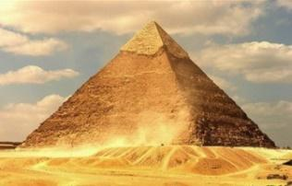
գունդ | 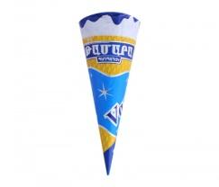
կոն
բուրգ | 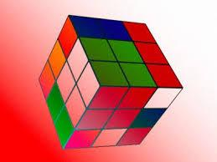

Հարցերին պատասխանալու կամ առաջադրանքները կատարելու համար սովորողը պետք է իմանա.
- Հարթաչափության հիմնական հասկացությունները:
- Տարածաչափության հիմնական հասկացությունները:
- Տարածական մարմինների անունները:

Հարցերին պատասխանալու կամ առաջադրանքները կատարելու համար սովորողը պետք է կարողանա.
- Տարբերել հարթաչափության հիմնական հասկացությունները:
- Տարբերել տարածաչափության հիմնական հասկացությունները:
- Համապատասխանեցնել տարածաչափական մարմիններն իրենց անվանումներին:

§1. Ուղղի և հարթության տրման եղանակները թեմատիկ պլան
  - Տարածաչափական աքսիոմները
Առաջադրանքներ առարկայի չափորոշչային նվազագույն պահանջների կատարումը ստուգելու համար.
- Պատկերեք հարթություն և այն նշանակեք α:
ա) Նշեք այդ հարթության մեջ A և B կետեր, իսկ հարթությունից դուրս՝ C կետ:
բ) Բառերով արտահայտեք հետևյալ գրառումները. $A∈α, C∉α,AB⊂α, AC⊄α:$
- Համառոտ գրառեք հետևյալ նախադասությունները.
ա) BC ուղիղն ընկած չէ α հարթության մեջ,
բ) A-ն ընդհանուր կետ է ABC և α հարթությունների համար,
գ) ABC և α հարթությունների հատվում են AB ուղիղով:
- Ըստ նկարի անվանել.
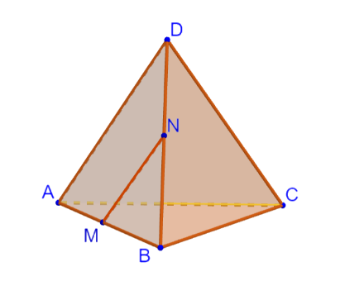 | ա) այն հարթությունը, որի մեջ ընկած են MN, AB ուղիղները,  բ) ABD հարթության վրա ընկած կետերը,  գ) այն ուղիղը, որով հատվում են ABC և BCD հարթությունները:

- Շարունակել.
ա) Տարածության ցանկացած երկու կետով անցնում է ...
բ) Մի ուղղի վրա չգտնվող ցանկացած երեք կետով անցնում է ...

Հարցերին պատասխանալու կամ առաջադրանքները կատարելու համար սովորողը պետք է իմանա.
- Ինչպես են նշանակում կետերը, ուղիղները, հարթությունները:
- Գրառել երկրաչափորեն:
- Ըստ գծագրի ճիշտ անվանել կետերը, ուղիղները, հարթությունները:
- Տարածաչափության հիմնական աքսիոմները:
Հարցերին պատասխանալու կամ առաջադրանքները կատարելու համար սովորողը պետք է կարողանա.
- Պատկերել տարածության մեջ կետի և ուղղի, կետի և հարթության, ուղղի և հարթության փոխադարձ դասավորությունները:
- Ճիշտ գրառել երկրաչափորեն:
- Գծագրից գրի առնել կետերի, ուղիղների, հարթությունների փոխադարձ դասավորությունների նշանակումները:
- Ձևակերպել տարածաչափության առաջին և երկրորդ հիմնական աքսիոմները:

  - Հետևություններ հարթության տրման եղանակների մասին թեմատիկ պլան
Առաջադրանքներ առարկայի չափորոշչային նվազագույն պահանջների կատարումը ստուգելու համար.
- Շարունակել.
ա) Ուղղով և նրա վրա չգտնվող կետով ...
բ) Երկու հատվող ուղիղներով անցնում է ...

- Արդյո՞ք ճշմարիտ է.
ա) Ցանկացած երեք հատվող ուղիղներով անցնում է հարթություն, այն էլ՝ միայն մեկը:
բ) Ցանկացած երեք կետերով անցնում է հարթություն, ընդ որում՝ միայն մեկը:
գ) Երկու հատվող ուիղիներով անցնում է հարթություն, և այն էլ՝ միայն մեկը:

- Ըստ գծագրերի որոշել, ո՞ր դեպքերում է հնարավոր տանել միակ հարթություն:
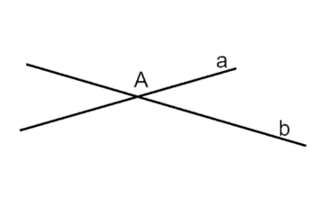  1) | 2) | 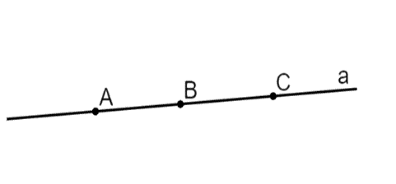  3)

Հարցերին պատասխանալու կամ առաջադրանքները կատարելու համար սովորողը պետք է իմանա.
- Տարածաչափության աքսիոմների հետևանքները:
- Հարթության տրման դեպքերը:
- Հարթությունը կարող է տրվել .
ա) Մի ուղղի վրա չգտնվող երեք կետերով,
բ) Ուղղով և նրա վրա չգտնվող կետով,
գ) Երկու հատվող ուղիղներով:

Հարցերին պատասխանալու կամ առաջադրանքները կատարելու համար սովորողը պետք է կարողանա.
- Լրացնել աքսիոմների հետևանքները:
- Գիտենալով հարթության տրման դեպքերը՝ առանձնացնել ճիշտ պնդումը:
- Կիրառել աքսիոմների հետևանքները:

  - Զրույց աքսիոմի և աքսիոմակարգի մասին թեմատիկ պլան
Առաջադրանքներ առարկայի չափորոշչային նվազագույն պահանջների կատարումը ստուգելու համար.
- Շարունակել.
ա) Ցանկացած երկու կետով անցնում է ...
բ) Ուղղի երեք կետերից մեկը, ընդ որում միայն մեկը, ...
- Ի՞նչ են արտահայտում աքսիոմները:
- Ու՞մ խոսքերն են. «Երկրաչափության մեջ արքայական ուղիներ չկան»:

Հարցերին պատասխանալու կամ առաջադրանքները կատարելու համար սովորողը պետք է իմանա.
- Հարթաչափության հիմնական աքսիոմները:
- Ի՞նչ է աքսիոմը:
- Էվկլիդեսի հայտնի թևավոր ասույթը:
Հարցերին պատասխանալու կամ առաջադրանքները կատարելու համար սովորողը պետք է կարողանա.
- Լրացնել հարթաչափության հիմնական աքսիոմները:
- Սահմանել աքսիոմը:
- Նշել խոսքերի հեղնակին:

2.1. Երկու ուղիղների փոխդասավորության դեպքերը թեմատիկ պլան
Առաջադրանքներ առարկայի չափորոշչային նվազագույն պահանջների կատարումը ստուգելու համար.
- Փակագծերում գրված բառերից ընտրել համապատասխան բառը:

ա) Եթե a և b ուղիղները հատվող են կամ զուգահեռ, ապա այդ ուղիղները գտնվում են (նույն, տարբեր) հարթության մեջ:
բ) Եթե a և b ուղիղները ո՛չ հատվող են, և ո՛չ զուգահեռ, ապա այդ ուղիղները գտնվում են (նույն, տարբեր) հարթության մեջ:

- Որոշեք պնդման ճշմարիտ կամ կեղծ լինելը.

ա) Եթե տարածության մեջ երկու ուղիղներ չունեն ընդհանուր կետ, ապա այդ ուղիղները զուգահեռ են:
բ) Եթե տարածության մեջ երկու ուղիղներ չունեն ընդհանուր կետ, ապա այդ ուղիղները խաչվող են:
գ) Եթե հարթության մեջ երկու ուղիղներ չունեն ընդհանուր կետ, ապա այդ ուղիղները զուգահեռ են:
դ) Եթե հարթության մեջ երկու ուղիղներ չունեն ընդհանուր կետ, ապա այդ ուղիղները խաչվող են:

- Ըստ նկարի պարզել հետևյալ ուղիղների փոխադարձ դասավորությունները.

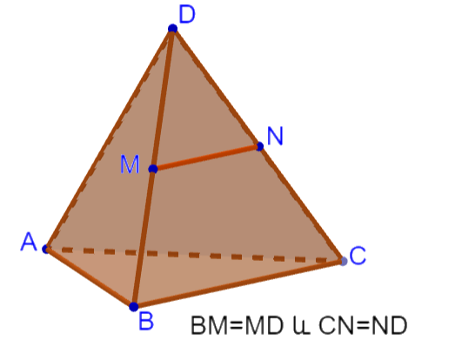 | ա) AB և CD  բ) DN և AB  գ) DM և BC  դ) AD և BC  ե) MN և BC

Հարցերին պատասխանալու կամ առաջադրանքները կատարելու համար սովորողը պետք է իմանա.
- Երկու ուղիղների՝ միևնույն հարթությանը պատկանելու պայմանները:
- Երկու ուղիղների փոխդասավորության հնարավոր դեպքերը:
- Միջին գծի հատկությունը և ուղիղների փոխդասավորությունները:
Հարցերին պատասխանալու կամ առաջադրանքները կատարելու համար սովորողը պետք է կարողանա.
- Լրացնել համապատասխան բառը:
- Որոշել պնդումների կեղծ կամ ճշմարիտ լինելը:
- Գծագրից պարզել ուղիղների փոխադարձ դասավորությունները:

2.2. Չհատվող ուղիղների մի քանի հատկություններ թեմատիկ պլան
Առաջադրանքներ առարկայի չափորոշչային նվազագույն պահանջների կատարումը ստուգելու համար.
- Ըստ տրված գծագրի.
β հարթության մեջ C կետով տանել (եթե հնարավոր է) այնպիսի ուղիղ, որը AB ուղղի հետ լինի՝  ա) հատվող  բ) զուգահեռ | 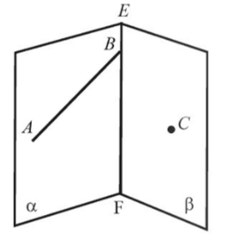

- Շարունակել.
ա) Երկու զուգահեռ ուղիղներով անցնում է ...
բ) Ուղղից դուրս տրված կետով անցնում է այդ ուղղին զուգահեռ ...

- Ինչպե՞ս են դասավորված a և b ուղիղները.
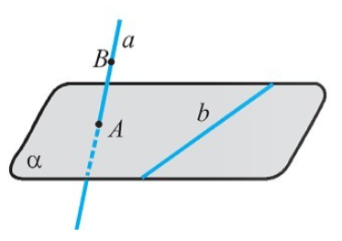 | ա) հատվող են  բ) խաչվող են  գ) զուգահեռ են
Հարցերին պատասխանալու կամ առաջադրանքները կատարելու համար սովորողը պետք է իմանա.
- Տրված կետով տրված ուղղին տանել հատվող, զուգահեռ ուղիղներ:
- Զուգահեռ ուղիղների հատկությունները:
- Խաչվող ուղիղների հայտանիշը:
Հարցերին պատասխանալու կամ առաջադրանքները կատարելու համար սովորողը պետք է կարողանա.
- Պատկերել և նշանակել տրված կետով տրված ուղղին հատող, զուգահեռ ուղիղներ:
- Լրացնել զուգահեռ ուղիղների հատկությունները:
- Կիրառել խաչվող ուղիղների հայտանիշը:

2.3. Ուղիղների կազմած անկյունը թեմատիկ պլան
Առաջադրանքներ առարկայի չափորոշչային նվազագույն պահանջների կատարումը ստուգելու համար.
- Գտնել a և b ուղիղների կազմած անկյան աստիճանային չափը:
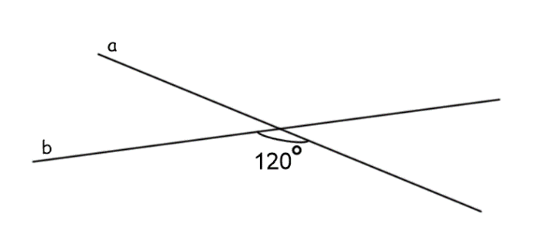

- a և b ուղիղները փոխուղղահայաց են: Գտնել այդ ուղիղներով կազմված անկյան աստիճանային չափը:

- a և b ուղիղները զուգահեռ են: Գտնել այդ ուղիղներով կազմված անկյան աստիճանային չափը:

- α հարթության մեջ տրված են a և b զուգահեռ ուղիղները, որոնք հատված են c ուղղով:
Գտնել a և c ուղիղների կազմած անկյան աստիճանային չափը: | 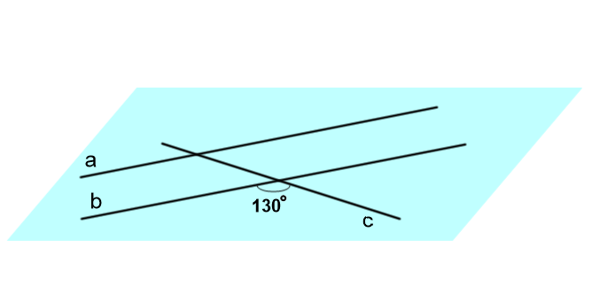
Հարցերին պատասխանալու կամ առաջադրանքները կատարելու համար սովորողը պետք է իմանա.
- Հատվող ուղիղների կազմած անկյուն համարվում է նրանցով կազմված անկյուններից փոքրագույնը:
- Փոխուղղահայաց ուղիղների կազմած անկյան մեծությունը:
- Զուգահեռ ուղիղների կազմած անկյան մեծությունը:
- Երկու զուգահեռ ուղիղներ երրորդով հատելիս առաջացած անկյունների հատկությունները:
Հարցերին պատասխանալու կամ առաջադրանքները կատարելու համար սովորողը պետք է կարողանա.
- Որոշել հատվող ուղիղների կազմած անկյան մեծությունը:
- Տալ փոխուղղահայաց ուղիղներով կազմված անկյան աստիճանային չափը:
- Տալ զուգահեռ ուղիղների կազմած անկյան աստիճանային չափը:
- Որոշել երկու զուգահեռ ուղիղներ երրորդով հատելիս առաջացած անկյունները:

3.1.Ուղղի և հարթության փոխդասավորության դեպքերը թեմատիկ պլան
Առաջադրանքներ առարկայի չափորոշչային նվազագույն պահանջների կատարումը ստուգելու համար։
1․ Ըստ նկարի, յուրաքանչյուր պնդման դիմաց նշել՝ ճիշտ է, թե՞սխալ.
ա) MN ուղիղը զուգահեռ է α հարթությանը:  բ) MC ուղիղը հատում է α հարթությունը:  գ) AN ուղիղը զուգահեռ է α հարթությանը: | 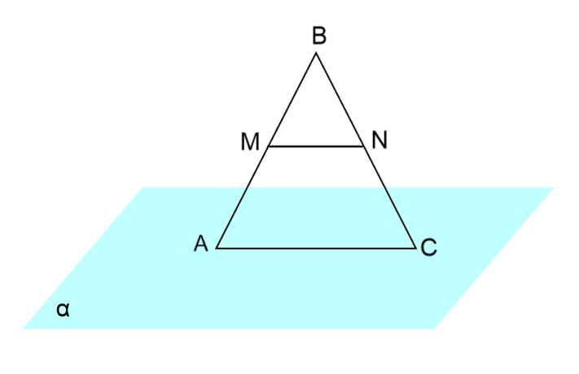
2. Ընտրել ճիշտ պնդումը․
ա) AB ուղիղը զուգահեռ է MNE հարթությանը:  բ) $AB$ ուղիղը և BCD հարթությունը հատվում են A կետում:  գ) MN ուղիղը հատում է ABC հարթությունը:  դ) AC ուղիղը հատում է ABD հարթույունը A կետում:  ե) BC ուղիղը ընկած է MNE հարթության մեջ: | 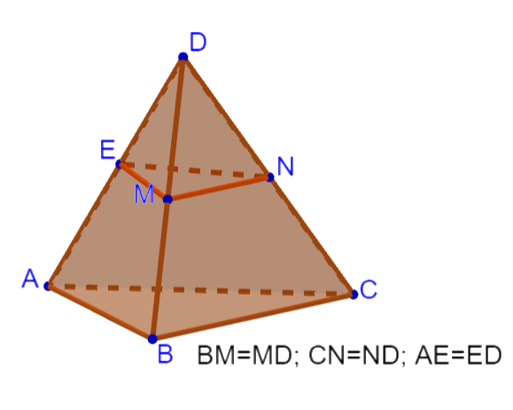

3․ Համապատասխանեցնել ու գրառել․
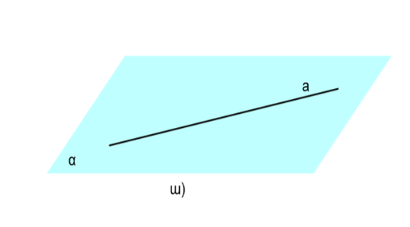 | 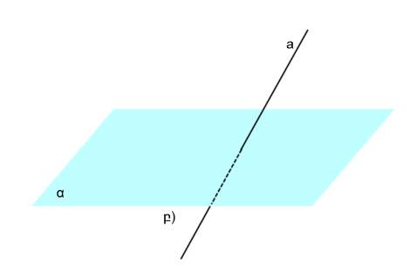 | 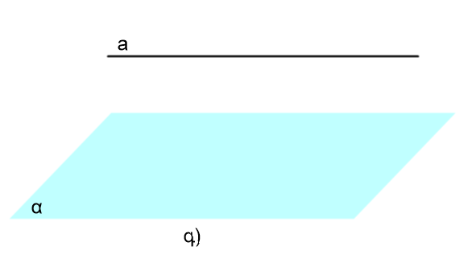

- a ուղիղը զուգահեռ է α հարթությանը:
- a ուղիղը հատում է α հարթությունը:
- a ուղիղը ընկած է α հարթության մեջ:
Հարցերին պատասխանալու կամ առաջադրանքները կատարելու համար սովորողը պետք է իմանա.
- Ուղղի և հարթության փոխդասավորության դեպքերը, ինչպես նաև միջին գծի հատկությունը:
- Ուղղի և հարթության փոխդասավորության դեպքերը, ինչպես նաև միջին գծի հատկությունը:
- Գրառել ուղղի և հարթության փոխդասավորության դեպքերը:
Հարցերին պատասխանալու կամ առաջադրանքները կատարելու համար սովորողը պետք է կարողանա.
- Որոշել պնդումների ճիշտ և սխալ լինելը:
- Ընտրել ճիշտ պնդումները:
- Համապատասխանեցնել և ճիշտ գրառել ուղղի և հարթության փոխդասավորության դեպքերը:

  - Երկու ուղղի և հարթության փոխդասավորության մի քանի դեպքեր
թեմատիկ պլան
Առաջադրանքներ առարկայի չափորոշչային նվազագույն պահանջների կատարումը ստուգելու համար.
- Համապատասխանեցնել և գրառել երկրաչափորեն.
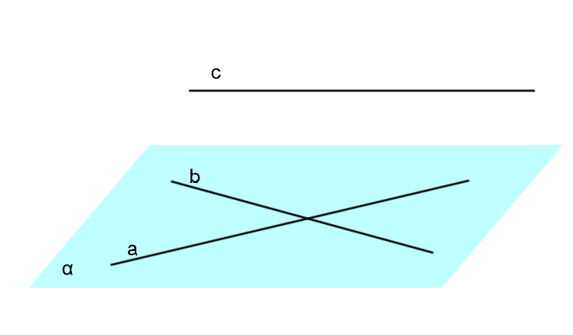  ա) | 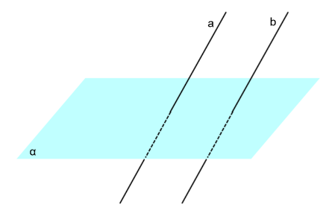  բ) | 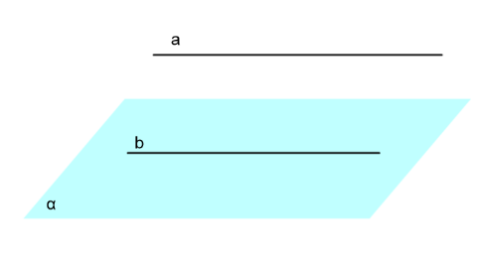  գ)
- b ուղիղը հատում է α հարթությունը և զուգահեռ է a ուղղին:
- b ուղիղը հատում է a ուղղին, իսկ c-ն զուգահեռ է α հարթությանը:
- b ուղիղը ընկած է α հարթության մեջ, իսկ c ուղիղը զուգահեռ է α հարթությանը:
- Դիցուք ABCD-ն շեղանկյուն է: Ըստ նկարի որոշել հետևյալ պնդումների ճշմարիտ կամ կեղծ լինելը.
- ա) DM ուղիղը հատում է α հարթությունը,  - բ) CD ուղիղը զուգահեռ է α հարթությանը,  - գ) AD ուղիղը հատում է α հարթությունը,  - դ) AB ուղիղը ընկած չէ α հարթության մեջ: | 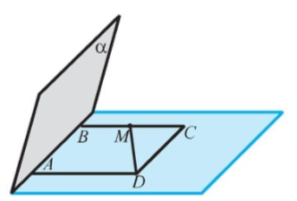

- Ինչպե՞ս են դասավորված հետևյալ ուղիղները և հարթությունները.
Ա) AB և MNKE  Բ) AC և MNKE  Գ) ME և SBC | 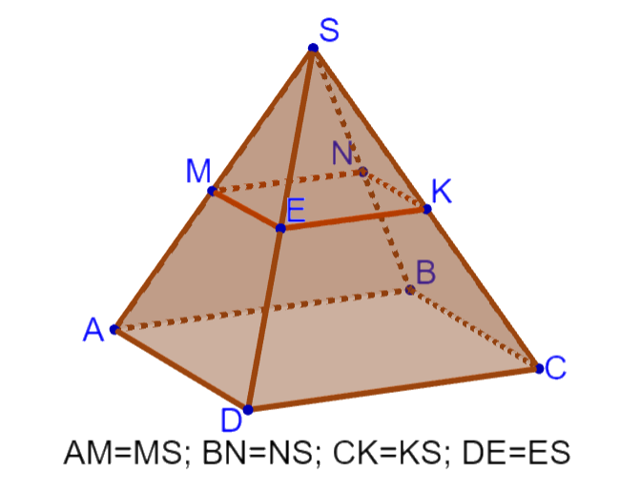

Հարցերին պատասխանալու կամ առաջադրանքները կատարելու համար սովորողը պետք է իմանա.
- Երկու ուղղի և հարթության փոխդասավորության դեպքերը:
- Երկու ուղղի և հարթության զուգահեռության հայտանիշը:
- Ուղղի և հարթության փոխդասավորության դեպքերը:
Հարցերին պատասխանալու կամ առաջադրանքները կատարելու համար սովորողը պետք է կարողանա.
- Համապատասխանեցնել և ճիշտ գրառել ուղղի և հարթության փոխդասավորության դեպքերը:
- Կիրառել ուղղի և հարթության զուգահեռության հայտանիշը:
- Կիրառել ուղղի և հարթության փոխդասավորության դեպքերը:

4.1. Երկու հարթությունների փոխդասավարության դեպքերը թեմատիկ պլան

Առաջադրանքներ առարկայի չափորոշչային նվազագույն պահանջների կատարումը ստուգելու համար.
- Ըստ գծագրի պատասխանել.
Ինչպե՞ս են դասավորված հետևյալ հարթությունները.

Ա. ABC և MNE
բ. BDC և ACD
գ. ACD և EMD

2. Շարունակել...
Այն հարթությունները, որոնք չունեն ընդհանուր կետ, կոչվում են ...

3. Որոշել հետևյալ պնդումների ճշմարիտ կամ կեղծ լինելը.
ա) Եթե երկու հարթություններ ունեն ընդհանուր կետ, ապա այդ հարթությունները հատվող են:
բ) Եթե երկու հարթություններ չունեն ընդհանուր կետ, ապա այդ հարթությունները զուգահեռ են:
գ) Եթե երկու հարթություններ չունեն ընդհանուր կետ, ապա այդ հարթությունները հատվող են:
դ) Եթե երկու հարթություններ ունեն ընդհանուր կետ, ապա այդ հարթությունները զուգահեռ են:

4․ Դիցուք αIIβ: Ինչպե՞ս են փոխդասավորված.
ա) a ուղիղը և β հարթությունը,  բ) b ուղիղը և β հարթությունը: | 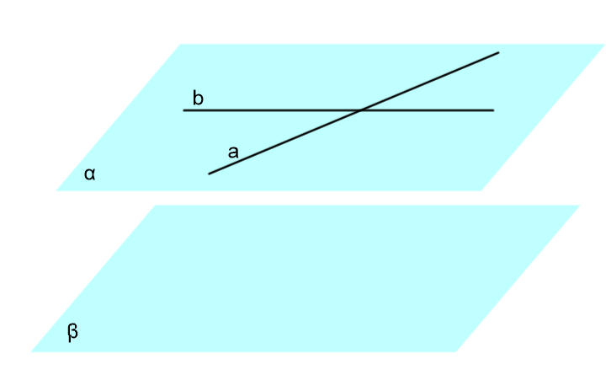
Հարցերին պատասխանալու կամ առաջադրանքները կատարելու համար սովորողը պետք է իմանա.
- Հարթությունների փոխդասավորության դեպքերը:
- Երկու զուգահեռ հարթությունների սահմանումը:
- Հարթությունների փոխդասավորության դեպքերը:
- Զուգահեռ հարթություններից մեկում ընկած ցանկացած ուղիղ զուգահեռ է մյուս հարթությանը:

Հարցերին պատասխանալու կամ առաջադրանքները կատարելու համար սովորողը պետք է կարողանա.
- Որոշել նշված հարթությունների փոխդասավորությունը:
- Լրացնել երկու հարթությունների զուգահեռության սահմանումը:
- Ընտրել հարթությունների փոխդասավորության վերաբերյալ պնդումներցի ճիշտ պնդումները:
- Որոշել ուղղի և հարթության փոխդասավորությունը:

  - Երեք հարթությունների փոխդասավորության մի քանի դեպքեր
թեմատիկ պլան
Առաջադրանք առարկայի չափորոշչային նվազագույն պահանջների կատարումը ստուգելու համար․
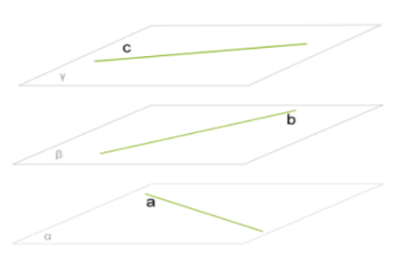  ա) | 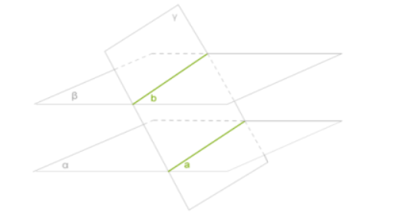  բ) | 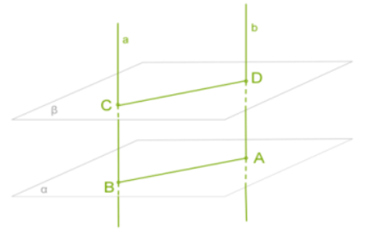  գ)
- $α և β$զուգահեռ հարթությունները հատվում են $γ$ հարթությամբ: Նշված գծագրերից ո՞րն է համապատասխանում վերը շարադրվածին: Նշել հատման գծերը:

- $α և β$զուգահեռ հարթությունները հատվում են $γ$ հարթությամբ համապատասխանաբար a և b ուղիղներով: Ինչպիսի՞ փոխդասավորություն ունեն a և b ուղիղները:
- խաչվող են
- հատվող են
- զուգահեռ են

Տրված են $α, β, γ$ հարթությունները: Հայտնի է, որ $α∥γ և β∥γ$: Ի՞նչ կարելի է ասել $α և β$ հարթությունների փոխդասավորության մասին: | 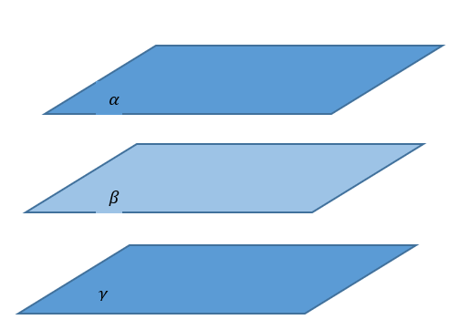
- Ընտրել այն պնդումը, որը ճիշտ է.
- $Եթե α∥β, β∦γ, ապա α∥γ:$
- $Եթե α∥β, β∥γ, ապա α∥γ:$
- $Եթե α∥β, β∩γ, ապա α∥γ:$
- $Եթե α∥β, β∥γ, ապա α∩γ:$

Հարցերին պատասխանելու կամ առաջադրանքները կատարելու համար սովորողը պետք է իմանա․
- Երկու հարթություններ երրորդ հարթությամբ հատելուց առաջացած ուղիղների զուգահեռության մասին թեորեմը:
- Երկու հարթություններ երրորդ հարթությամբ հատելուց առաջացած ուղիղների զուգահեռության մասին թեորեմը:
- Միևնույն հարթությանը զուգահեռ երկու հարթությունների զուգահեռության մասին:
- Զուգահեռության փոխանցականությունը տեղի ունի նաև հարթությունների համար:

Հարցերին պատասխանելու կամ առաջադրանքները կատարելու համար սովորողը պետք է կարողանա․
- Տարբերակի երկու հարթություններ երրորդ հարթությամբ հատելուց առաջացած ուղիղների զուգահեռության մասին թեորեմը:
- Կիրառել երկու հարթություններ երրորդ հարթությամբ հատելուց առաջացած ուղիղների զուգահեռության մասին թեորեմը:
- Գիտենալով միևնույն հարթությանը զուգահեռ երկու հարթությունների զուգահեռության մասին թեորեմը՝ կատարել եզրահանգում:
- Կիրառելով զուգահեռության փոխանցականության օրենքը՝ թվարկվածներից ընտրել ճիշտ պատասխանը:

5.1. Քառանիստ թեմատիկ պլան
Առաջադրանք առարկայի չափորոշչային նվազագույն պահանջների կատարումը ստուգելու համար․
- Տրված երկրաչափական մարմիններից ո՞րն է քառանիստը:
1) | 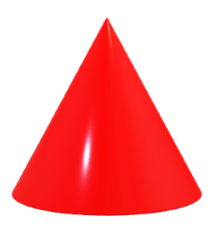  2) | 3) | 4)
- Նշված պնդումներից որո՞նք են ճիշտ քառանիստի համար:
- Քառանիստն ունի 5 գագաթ:
- Քառանիստն ունի 4 կող:
- Քառանիստն ունի 4 գագաթ:
- Քառանիստն ունի մեկ հիմք:
- Քառանիստն ունի երեք կողմնային նիստ:
- Քառանիստն ունի 5 նիստ:
- Քառանիստն ունի 6 կող:
- Քառանիստն ունի 4 նիստ:
- Քառանիստն ունի երկու հիմք:
- Քառանիստն ունի չորս կողմնային նիստ:

- Դիցուք տրված է DABC քառանիստը (հիմքը ABC եռանկյունն է):
- Թվարկել քառանիստի կողմնային կողերը:  - Թվարկել քառանիստի կողմնային նիստերը:  - Թվարկել քառանիստի հիմքի կողմերը: | 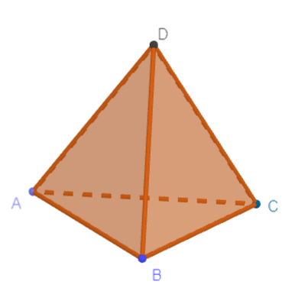
- DABC քառանիստի յուրաքանչյուր կողի երկարությունը 6սմ է: Գտնել քառանիստի բոլոր կողերի երկարությունների գումարը:

- DABC քառանիստի յուրաքանչյուր նիստի մակերեսը 10սմ² է: Գտնել քառանիստի բոլոր նիստերի մակերեսների գումարը:

Հարցերին պատասխանելու կամ առաջադրանքները կատարելու համար սովորողը պետք է իմանա․
- Թե ինչ տեսք ունի քառանիստը:
- Քառանիստի կողերի, նիստերի, գագաթների, հիմքի, կողմնային նիստերի քանակը:
- Քառանիստի տարրերը:
- Թե քանի կող ունի քառանիստը, ինչպես նաև «յուրաքանչյուր կողի երկարությունը a սմ է» գրառումը:
- Թե քանի նիստ ունի քառանիստը, ինչպես նաև «յուրաքանչյուր նիստի մակերեսը S սմ² է» գրառումը:

Հարցերին պատասխանելու կամ առաջադրանքները կատարելու համար սովորողը պետք է կարողանա․
- Ճանաչել քառանիստը և տրված երկրաչափական մարմիններից տարբերել այն:
- Գիտենալով քառանիստի տարրերի քանակը՝ ընտրել ճիշտ պնդումները:
- Տրված քառանիստի վրա կարդալ նրա տարրերը:
- Հաշվել հավասար կողերով քառանիստի բոլոր կողերի երկարությունների գումարը, եթե հայտնի է մեկի երկարությունը:
- Հաշվել հավասարամեծ նիստերով քառանիստի լրիվ մակերևույթի մակերեսը, եթե հայտնի է դրանցից մեկի մակերեսը:

5.2. Զուգահեռանիստ թեմատիկ պլան
Առաջադրանք առարկայի չափորոշչային նվազագույն պահանջների կատարումը ստուգելու համար․
- Տրված երկրաչափական մարմիններից ո՞րն է զուգահեռանիստը:
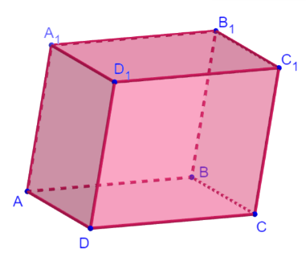  1) | 2) | 3) | 4)
- Նշված պնդումներից որո՞նք են ճիշտ զուգահեռանիստի համար:
- Զուգահեռանիստն ունի 4 գագաթ:
- Զուգահեռանիստն ունի 8 կող:
- Զուգահեռանիստն ունի 8 գագաթ:
- Զուգահեռանիստն ունի մեկ հիմք:
- Զուգահեռանիստն ունի երկու կողմնային նիստ:
- Զուգահեռանիստն ունի 6 նիստ:
- Զուգահեռանիստն ունի 2 անկյունագիծ:
- Զուգահեռանիստն ունի 4 նիստ:
- Զուգահեռանիստն ունի երկու հիմք:
- Զուգահեռանիստն ունի չորս կողմնային նիստ:
- Զուգահեռանիստն ունի 12 կող:
- Զուգահեռանիստն ունի 4 անկյունագիծ:

- Դիցուք տրված է ABCDA₁B₁C₁D₁ զուգահեռանիստը:

- Թվարկել զուգահեռանիստի կողմնային կողերը:  - Թվարկել զուգահեռանիստի կողմնային նիստերը:  - Թվարկել զուգահեռանիստի հիմքի կողմերը:  - Թվարկել զուգահեռանիստի անկյունագծերը: | 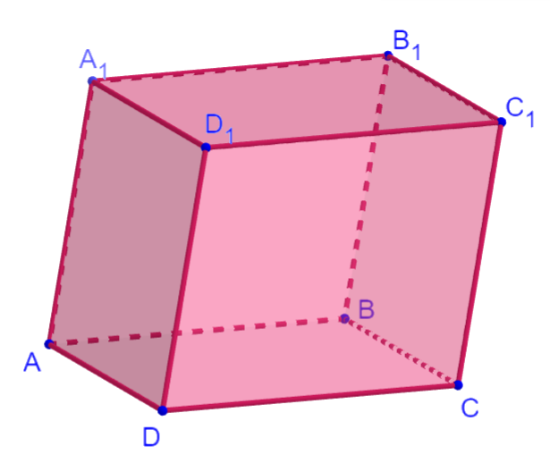
- ABCDA₁B₁C₁D₁ զուգահեռանիստի յուրաքանչյուր կողի երկարությունը 6սմ է: Գտնել զուգահեռանիստի բոլոր կողերի երկարությունների գումարը:

- ABCDA₁B₁C₁D₁ զուգահեռանիստի յուրաքանչյուր նիստի մակերեսը 10սմ² է: Գտնել զուգահեռանիստի բոլոր նիստերի մակերեսների գումարը:

Հարցերին պատասխանելու կամ առաջադրանքները կատարելու համար սովորողը պետք է իմանա․
- Թե ինչ տեսք ունի զուգահեռանիստը:
- Զուգահեռանիստի կողերի, նիստերի, գագաթների, հիմքերի, կողմնային նիստերի, անկյունագծերի քանակը:
- Զուգահեռանիստի տարրերը:
- Թե քանի կող ունի զուգահեռանիստը, ինչպես նաև «յուրաքանչյուր կողի երկարություն a սմ է» գրառումը:
- Թե քանի նիստ ունի զուգահեռանիստը, ինչպես նաև «յուրաքանչյուր նիստի մակերեսը S սմ² է» գրառումը:

Հարցերին պատասխանելու կամ առաջադրանքները կատարելու համար սովորողը պետք է կարողանա․
- Ճանաչել զուգահեռանիստը և տրված երկրաչափական մարմիններից տարբերել այն:
- Գիտենալով զուգահեռանիստի տարրերի քանակը՝ ընտրել ճիշտ պնդումները:
- Տրված զուգահեռանիստի վրա կարդալ նրա տարրերը:
- Հաշվել հավասար կողերով զուգահեռանիստի բոլոր կողերի երկարությունների գումարը, եթե հայտնի է դրանցից մեկի երկարությունը:
- Հաշվել հավասարամեծ նիստերով զուգահեռանիստի լրիվ մակերևույթի մակերեսը, եթե հայտնի է դրանցից մեկի մակերեսը:

6.1. Քառանիստի և զուգահեռանիստի հատույթների օրինակներ։ Ոսկե հատումի մասին թեմատիկ պլան
Առաջադրանք առարկայի չափորոշչային նվազագույն պահանջների կատարումը ստուգելու համար․
- Նշված պնդումներից որո՞նք են ճիշտ բազմանիստի հատող հարթության համար:
- Հատող հարթությունը բազմանիստը տրոհում է երեք մասի:
- Հատող հարթությունը բազմանիստի բոլոր նիստերի հետ ունենում է ընդհանուր հատվածներ:
- Հատող հարթությունը կարող է բազմանիստի որևէ նիստի հետ ունենալ ընդհանուր կետ:
- Հատող հարթությունը կարող է բազմանիստի որևէ նիստի հետ հատում չունենալ:
- Հատող հարթությունը բազմանիստը տրոհում է երկու մասի:

- Զուգահեռանիստի հատույթը կարող է լինել (հնարավոր է ճիշտ լինի մի քանի տարբերակ).

- Եռանկյուն
- Շրջան
- Քառակյուն
- Հնգանկյուն
- Յոթանկյուն
- Ութանկյուն
- Վեցանկյուն
- Քառանիստի հատույթը կարող է լինել (հնարավոր է ճիշտ լինի մի քանի տարբերակ).

- Քառանկյուն
- Շրջան
- Վեցանկյուն
- Հնգանկյուն
- Եռանկյուն
- Յոթանկյուն

- Տրված նկարներից որոնցու՞մ է պատկերված զուգահեռանիստի հատույթ:
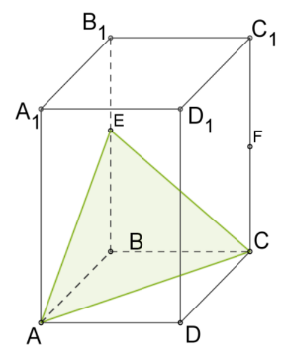  1) | 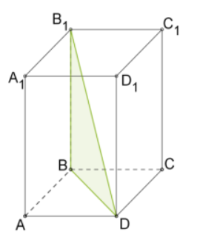  2) | 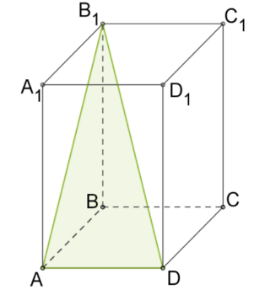  3) | 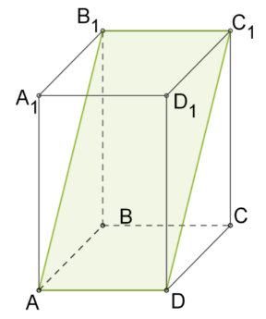  4)
- Լրացնել բաց թողնվածը․
Ամբողջի՝ երկու անհավասար մասերի հատումը կլինի կատարյալ, եթե փոքր ու մեծ մասերը հարաբերեն այնպես, ինչպես —————————։

Հարցերին պատասխանելու կամ առաջադրանքները կատարելու համար սովորողը պետք է իմանա․

- Բազմանիստի հատող հարթության գաղափարը:
- Զուգահեռանիստի հատույթը կարող է ունենալ առավելագույնը 6 կողմ:
- Քառանիստի հատույթը կարող է ունենալ առավելագույնը 4 կողմ:
- Հատույթի կողմերը պետք է լինեն բազմանիստի նիստերի հատվածներ:
- Ոսկե հատումի մասին։

Հարցերին պատասխանելու կամ առաջադրանքները կատարելու համար սովորողը պետք է կարողանա․

- Գիտենալով հատող հարթության գաղափարը՝ կողմնորոշվել պնդումը ճշմարի՞տ է, թե՞ ոչ:
- Թվարկել այն բազմանկյունները, որոնք կարող են լինել զուգահեռանիստի հատույթ:
- Թվարկել այն բազմանկյունները, որոնք կարող են լինել քառանիստի հատույթ:
- Տարբերել հատույթը ոչ հատույթից:
- Լրացնել ոսկե հատումի սահմանումը։

7.1. Ուղիղների ուղղահայացությունը թեմատիկ պլան
Առաջադրանք առարկայի չափորոշչային նվազագույն պահանջների կատարումը ստուգելու համար․
- Լրացնել սահմանման մեջ բաց թողնված բառը:
Տարածության մեջ երկու ուղիղներ անվանում ենք ուղղահայաց, եթե նրանք կազմում են _____________ անկյուններ:
- Հարթության մեջ տրված ուղղի վրա ընկած կամայական կետով անցնում է այդ ուղղին ուղղահայաց.
- Երկու ուղիղ
- Միայն մեկ ուղիղ
- Երեք ուղիղ
- Անթիվ ուղիղներ

- Տարածության մեջ տրված ուղղի վրա ընկած կամայական կետով անցնում է այդ ուղղին ուղղահայաց.

- Միայն երկու ուղիղ
- Միայն մեկ ուղիղ
- Անթիվ ուղիղներ
- Միայն չորս ուղիղ
- Տրված է ABCDA₁B₁C₁D₁ խորանարդը:
Թվարկել խորանարդի այն կողերը, որոնք ուղղահայաց են AA₁-ին: | 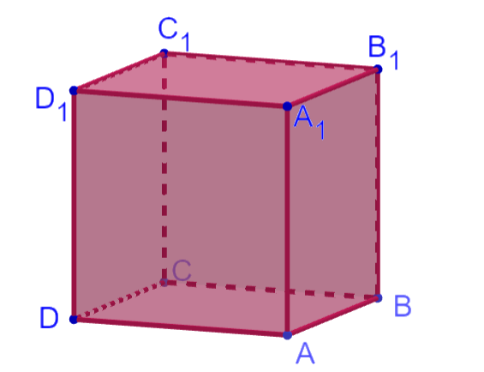

Հարցերին պատասխանելու կամ առաջադրանքները կատարելու համար սովորողը պետք է իմանա․

- Տարածության մեջ ուղղահայաց ուղիղների սահմանումը:
- Հարթության մեջ ուղղին պատկանող կամայական կետով այդ ուղղին քանի՞ ուղղահայց կարելի է տանել:
- Տարածության մեջ ուղղին պատկանող կամայական կետով այդ ուղղին քանի՞ ուղղահայց կարելի է տանել:
- Տարածության մեջ ուղղահայաց ուղիղների սահմանումը և խորանարդի նիստերի քառակուսի լինելը:

Հարցերին պատասխանելու կամ առաջադրանքները կատարելու համար սովորողը պետք է կարողանա․

- Գիտենալով ուղղահայց ուղիղների սահմանումը՝ սահմանման մեջ կատարել բաց թողնված մասի լրացում:
- Պարզել հարթության մեջ ուղղին պատկանող կամայական կետով տարված ուղղայացների քանակը:
- Պարզել տարածության մեջ ուղղին պատկանող կամայական կետով տարված ուղղայացների քանակը:
- Խորանարդի մեջ գտնել կողմնային կողին ուղղահայաց կողեր:

7.2. Հարթությանն ուղղահայաց ուղիղ թեմատիկ պլան
Առաջադրանք առարկայի չափորոշչային նվազագույն պահանջների կատարումը ստուգելու համար․
- Ձեր շրջակայքի առարականերից բերել այնպիսի օրինակներ, որոնոցով կարող եք ցույց տալ.
- Ուղղահայաց ուղիղներ, որոնք հատվում են:
- Ուղղահայաց ուղիղներ, որոնք խաչվող են:

- Լրացնել սահմանման մեջ բաց թողնված բառը:
Եթե ուղիղն ուղղահայաց է հարթության մեջ ընկած երկու _____________ ուղիղների, ապա այն ուղղահայց է այդ հարթությանը:
- Դիցուք տրված է ABCDA₁B₁C₁D₁ խորանարդը: Ո՞ր նիստին է ուղղահայաց AA₁ կողը:
- AA₁B₁B
- ABCD
- BB₁C₁C
- AA₁D₁D

- Նկարում պատկերված է a ուղիղ, որն ուղղահայց է α հարթությանը: Այդ դեպքում a ուղիղն ուղղահայաց է.
- Միայն b և d ուղիղներին  - Միայն f ուղղին  - Միայն c և e ուղիղներին  - Պատկերված բոլոր ուղիղներին  - Միայն b ուղղին | 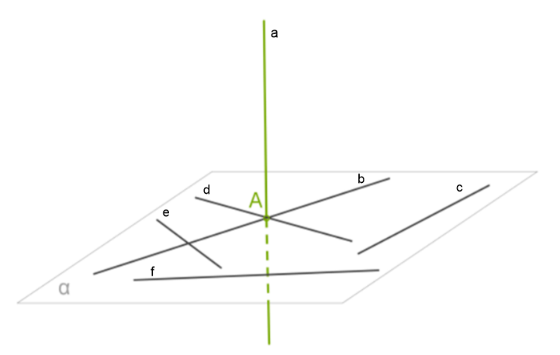

Հարցերին պատասխանելու կամ առաջադրանքները կատարելու համար սովորողը պետք է իմանա․

- Տարածության մեջ ուղղահայաց ուղիղները կարող են լինել ինչպես հատվող, այնպես էլ խաչվող:
- Ուղղի և հարթության ուղղահայցության հայտանիշը:
- Ուղղի և հարթության ուղղահայցության հայտանիշը, ինչպես նաև խորանարդի նիստերի քառակուսիներ լինելը:
- Ուղղի և հարթության ուղղահայցության սահմանումը:

Հարցերին պատասխանելու կամ առաջադրանքները կատարելու համար սովորողը պետք է կարողանա․

- Շրջակայքում առկա առարկաներով պատկերել ուղղահայաց ուղիղների (հատվող և խաչվող) մոդելներ:
- Լրացնել ուղղի և հարթության ուղղահայացության հայտանիշի մեջ բաց թողնված բառերը:
- Կիրառել ուղղի և հարթության ուղղահայցության հայտանիշը:
- Կիրառել ուղղի և հարթության ուղղահայցության սահմանումը:

8.1. Կետի և հարթության հեռավորությունը թեմատիկ պլան
Առաջադրանք առարկայի չափորոշչային նվազագույն պահանջների կատարումը ստուգելու համար․
- Նշված պնդումներից որո՞նք են ճիշտ:
- α հարթությանը չպատկանող A կետից α հարթությանը կարելի է իջեցնել անթիվ ուղղահայցները:
- α հարթությանը չպատկանող A կետից α հարթությանը կարելի է տանել անթիվ թեքեր:
- α հարթությանը չպատկանող A կետից α հարթությանը կարելի է իջեցնել միայն մեկ ուղղահայաց:
- α հարթությանը չպատկանող A կետից α հարթությանը կարելի է տանել միայն մեկ թեք:
- Հարթությունից դուրս տրված կետից հարթությանն իջեցրած ուղղահայցը.
- Մեծ է նույն կետից այդ հարթությանը տարված ցանկացած թեքից:
- Հավասար է նույն կետից այդ հարթությանը տարված ցանկացած թեքին:
- Փոքր է նույն կետից այդ հարթությանը տարված ցանկացած թեքից:

- Ըստ տրված գծագրի կազմել համապատասխանություն:

Ուղղահայաց  Թեք  Թեքի պրոյեկցիա | AB  BO  AO  OC  AC | 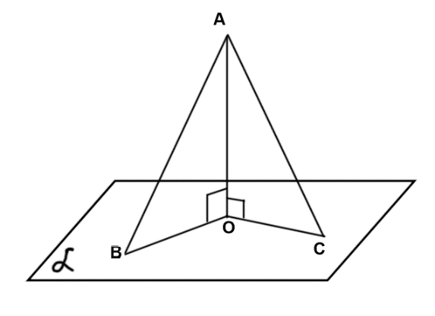

- Կետի հեռավորությունը հարթությունից ասելով՝ նկատի ունենք.
- Այդ կետից տվյալ հարթությանը իջեցրած ուղղահայացը:
- Այդ կետից տվյալ հարթությանը իջեցրած որևէ թեք:

α հարթությանը չպատկանող A կետից այդ հարթությանը տարված AB թեքի երկարությունը 10 սմ է, իսկ այդ թեքի պրոյեկցիայի երկարությունը՝ 6 սմ: Գտնել A կետից այդ հարթությանը տարված ուղղահայցի երկարությունը: | 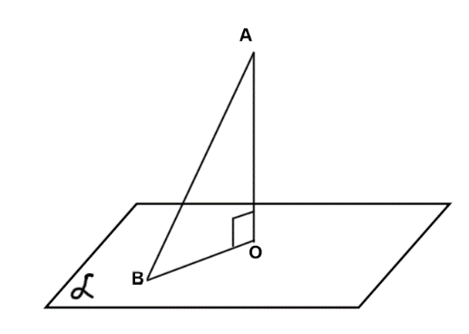
Հարցերին պատասխանելու կամ առաջադրանքները կատարելու համար սովորողը պետք է իմանա․

- Հարթությանը չպատկանող կետից տարված ուղղահայացի և թեքերի քանակի մասին:
- Նույն կետից տարված ուղղահայացի երկարությունը փոքր է կամայական թեքի երկարությունից:
- Հարթությանը չպատկանող կետից հարթությանը տարված ուղղահայացի, թեքերի և նրանց պրոյեկցիաների ճիշտ պատկերումը:
- Կետի հեռավորությունը հարթությունից հասկացության սահմանումը:
- Ուղղահայաց, թեք, թեքի պրոյեկցիա հասկացությունները, ինչպես նաև Պյութագորասի թեորեմը:

Հարցերին պատասխանելու կամ առաջադրանքները կատարելու համար սովորողը պետք է կարողանա․

- Հարթությանը չպատկանող կետից տարված ուղղահայացի միակության մասին իմանալով՝ կատարել ճիշտ եզրահանգում:
- Համեմատել նույն կետից տարված ուղղահայցի ու կամայական թեքի երկարությունները:
- Տարբերել ուղղահայացը, թեքը և թեքի պրոյեկցիան և կազմել ճիշտ համապատասխանություն:
- Սահմանել կետի հեռավորությունը հարթությունից:
- Կիրառելով Պյութագորասի թեորեմը՝ գտնել ուղղահայացի երկարությունը:

8.2. Երեք ուղղահայացների մասին թեորեմը թեմատիկ պլան
Առաջադրանք առարկայի չափորոշչային նվազագույն պահանջների կատարումը ստուգելու համար․
- Ըստ գծագրի տվյալների՝ լրացնել բաց թողնված բառերը:
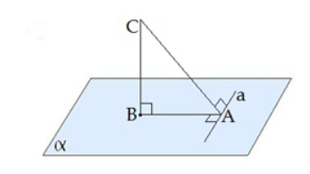
- CB-ն α հարթությանը համար ______________ է:
- CA-ն α հարթությանը համար ______________ է:
- BA- α հարթությանը համար ______________ է:

- Համառոտ գրառել վերը պատկերված նկարում առկա մաթեմատիկական փաստերը:

- Լրացնել երեք ուղղահայացների մասին թեորեմում բաց թողնված բառերը:

Հարթության մեջ թեքի հիմքով անցնող ուղիղն ուղղահայաց է թեքին այն և միայն այն դեպքում, երբ ուղղահայաց է այդ ____________ _______________:

- Ըստ գծագրի պարզել, պնդումը ճիշտ է, թե սխալ:
a ուղիղը ուղղահայաց է (ABC) հարթությանը:

- Ճիշտ է
- Սխալ է

Հարցերին պատասխանելու կամ առաջադրանքները կատարելու համար սովորողը պետք է իմանա․

- Հարթությանը չպատկանող կետից հարթությանը տարված ուղղահայացի, թեքերի և նրանց պրոյեկցիաների ճիշտ պատկերումը:
- Երկրաչափության մեջ համառոտագրման համար օգտագործվող նշանները:
- Երեք ուղղահայացների մասին թեորեմի ձևակերպումը:
- Ուղղի և հարթության ուղղահայացության հայտանիշը:

Հարցերին պատասխանելու կամ առաջադրանքները կատարելու համար սովորողը պետք է կարողանա․

- Տարբերել ուղղահայացը, թեքը և թեքի պրոյեկցիան:
- Կիրառելով համառոտագրության համար օգտագործվող նշանները՝ համառոտագրել երկրաչափական փաստերը:
- Գիտենալով երեք ուղղահայացների մասին թեորեմի ձևակերպումը՝ նրանում կատարել բաց թողնված մասի լրացում:
- Կիրառել ուղղի և հարթության ուղղահայացության հայտանիշը:

9.1. Ուղղահայացությունը երկրաչափական կառուցումներում. թեմատիկ պլան
Առաջադրանք առարկայի չափորոշչային նվազագույն պահանջների կատարումը ստուգելու համար․
- Գտնել տվյալ պնդմանը համապատասխանող գծագրումը:
Եթե երկու զուգահեռ հարթություններից մեկն ուղղահայց է տրված ուղղին, ապա մյուսը ևս ուղղահայաց է այդ ուղղին:
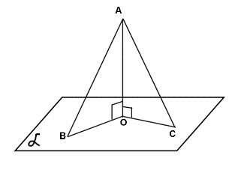  1) | 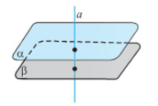  2) | 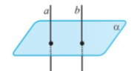  3) | 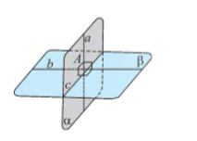  4)

- Գտնել տվյալ պնդմանը համապատասխանող գծագրումը:
1) | 2) | 3) | 4)
Եթե երկու ուղիղներից յուրաքանչյուրն ուղղահայաց է նույն հարթությանը, ապա այդ ուղիղները զուգահեռ են:

- Նշված պնդումներից որո՞նք են ճիշտ:

- Եթե երկու զուգահեռ հարթություններից մեկն ուղղահայց է տրված ուղղին, ապա մյուսը զուգահեռ է այդ ուղղին:
- Եթե երկու զուգահեռ հարթություններից մեկն ուղղահայց է տրված ուղղին, ապա մյուսը ևս ուղղահայաց է այդ ուղղին:
- Եթե երկու ուղիղներից յուրաքանչյուրն ուղղահայաց է նույն հարթությանը, ապա այդ ուղիղները միմյանց ուղղահայց են:
- Եթե երկու ուղիղներից յուրաքանչյուրն ուղղահայաց է նույն հարթությանը, ապա այդ ուղիղները զուգահեռ են:
Հարցերին պատասխանելու կամ առաջադրանքները կատարելու համար սովորողը պետք է իմանա․

- Երկու զուգահեռ հարթությունների՝ միևնույն ուղղին միաժամանակ ուղղահայաց լինելու փաստը:
- Երկու զուգահեռ ուղիղների՝ միևնույն հարթությանը միաժամանակ ուղղահայաց լինելու փաստը:
- Զուգահեռ ուղիղների և զուգահեռ հարթությունների վերաբերյալ ուղղահայցության պնդումները:

Հարցերին պատասխանելու կամ առաջադրանքները կատարելու համար սովորողը պետք է կարողանա․

- Տարբերել այն գծագրումը, որը բնութագրում է երկու զուգահեռ հարթությունների՝ միևնույն ուղղին միաժամանակ ուղղահայաց լինելու փաստը:
- Տարբերել այն գծագրումը, որը բնութագրում է երկու զուգահեռ ուղիղների՝ միևնույն հարթությանը միաժամանակ ուղղահայաց լինելու փաստը:
- Գիտենալով զուգահեռության և ուղղահայցության կապի մասին՝ կատարել ճիշտ պնդումների ընտրություն:

9.2. Զուգահեռ հարթությունների հեռավորությունը թեմատիկ պլան
Առաջադրանք առարկայի չափորոշչային նվազագույն պահանջների կատարումը ստուգելու համար․
- Հետևյալ պնդման մեջ լրացնել բաց թողնված բառը:

Երկու զուգահեռ հարթություններից մեկի բոլոր կետերը _________________ են մյուս հարթությունից:

- Դիցուք տրված են α և β զուգահեռ հարթությունները: α հարթության մեջ ընկած A, B և C կետերից տարված են β հարթությանը համապատասխանաբար AA₁, BB₁, CC₁ ուղղահայցները: Ի՞նչ կարելի է ասել նրանց երկարությունների մասին:
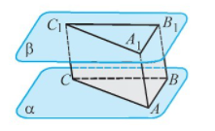 | - AA₁ =BB₁ > CC₁  - AA₁ =BB₁ =CC₁  - AA₁ < BB₁ < CC₁  - AA₁ > BB₁ > CC₁  - AA₁ > BB₁ < CC₁

- Ի՞նչ բառ պետք է գրել բաց թողնված բառի փոխարեն, որպեսզի սահմանումը ճիշտ լինի:

________________ հարթությունների հեռավորություն կոչվում է հարթություններից մեկի կամայական կետի հեռավորությունը մյուս հարթությունից:

- Հատվող
- Փոխուղղահայաց
- Զուգահեռ

- Լուծել խնդիրը:
Դիցուք տրված է ABCDA₁B₁C₁D₁ խորանարդը, որի կողի երկարությունը 7 սմ է: Գտնել ABCD և A₁B₁C₁D₁ հարթությունների հեռավորությունը:

Հարցերին պատասխանելու կամ առաջադրանքները կատարելու համար սովորողը պետք է իմանա․

- Երկու զուգահեռ հարթություններից մեկի բոլոր կետերի հավասարահեռ լինելը մյուս հարթությունից:
- Երկու զուգահեռ հարթություններից մեկի բոլոր կետերի հավասարահեռ լինելը մյուս հարթությունից:
- Զուգահեռ հարթությունների հեռավորության սահմանումը:
- Զուգահեռ հարթությունների հեռավորությունը գտնելու հաշվեկանոնը:

Հարցերին պատասխանելու կամ առաջադրանքները կատարելու համար սովորողը պետք է կարողանա․

- Գիտենալով զուգահեռ հարթությունների հեռավորության մասին՝ լրացնել պնդման մեջ բաց թողնված բառը:
- Կիրառել «երկու զուգահեռ հարթություններից մեկի բոլոր կետերի հավասարահեռ լինելը մյուս հարթությունից» հատկությունը:
- Ճիշտ լրացնել զուգահեռ հարթությունների հեռավորության սահմանման մեջ բաց թողնված բառը:
- Խորանարդի համար որոշել երկու զուգահեռ նիստերի հեռավորությունը, եթե հայտնի է խորանարդի կողի երկարությունը:

10.1. Ուղղի և հարթության կազմած անկյունը թեմատիկ պլան
Առաջադրանք առարկայի չափորոշչային նվազագույն պահանջների կատարումը ստուգելու համար․
- Դիցուք MB-ն ուղղահայաց է α հարթությանը, ընդ որում B-ն պատկանում է α հարթությանը: C կետը ևս պատկանում է α հարթությանը:
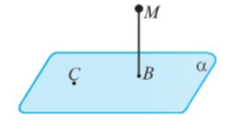 | Հետևյալ պնդումներից ո՞րն է ճիշտ:  - B կետը հանդիսանում է C կետի պրոյեկցիան:  - C կետը հանդիսանում է B կետի պրոյեկցիան:  - C կետը հանդիսանում է M կետի պրոյեկցիան:  - B կետը հանդիսանում է M կետի պրոյեկցիան:

- Լրացնել սահմանումը:
Ուղղի և նրան հատող ու ոչ ուղղահայց հարթության կազմած անկյուն կոչվում է այդ ուղղի և ________________________________ կազմած անկյունը:

- Ըստ գծագրի նշել.
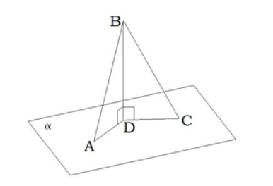 | - BA-ի և α հարթության կազմած անկյունը:  - BC-ի և α հարթության կազմած անկյունը:

- Լուծել խնդիրը:
A կետից α հարթությանը տարված են AO ուղղահայցը և AB թեքը: Գտնել AB-ի կազմած անկյունը α հարթության հետ, եթե BO=5սմ, իսկ AB=10սմ: | 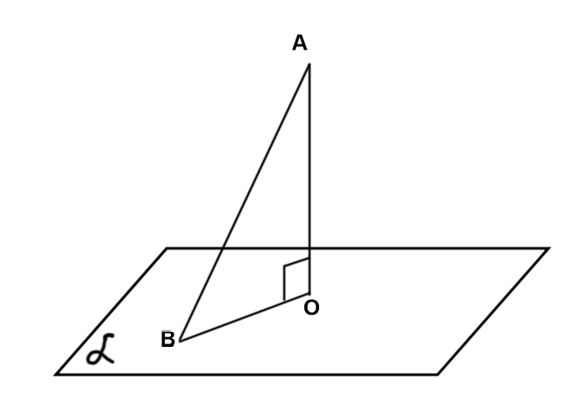
- Լուծել խնդիրը:
Տրված է ABCDA₁B₁C₁D₁ խորանարդը:
Գտնել AB₁-ի և ABCD հիմքի հարթության կազմած անկյան աստիճանային չափը:
Հարցերին պատասխանելու կամ առաջադրանքները կատարելու համար սովորողը պետք է իմանա․

- Հարթությանն ուղղահայաց ուղղին պատկանող յուրաքանչյուր կետի պրոյեկեցիան ուղղի և հարթության հատման կետն է:
- Ուղղի և հարթության կազմած անկյունը գտնելու սահմանումը:
- Ուղղի և հարթության կազմած անկյունը գտնելու հաշվեկանոնը:
- Ուղղի և հարթության կազմած անկյունը գտնելու հաշվեկանոնը , ինչպես նաև 30⁰-ի անկյան դիմացի էջի մասին հատկությունը:
- Ուղղի և հարթության կազմած անկյունը գտնելու հաշվեկանոնը , ինչպես նաև հավասարասրուն ուղղանկյուն եռանկյան անկյունների աստիճանային չափերը:

Հարցերին պատասխանելու կամ առաջադրանքները կատարելու համար սովորողը պետք է կարողանա․

- Որոշել ուղղահայցին պատկանող կետերի պրոյեկցիաները:
- Լրացնել ուղղի և հարթության կազմած անկյան սահմանումը:
- Ըստ տրված գծագրի նշել ուղղի և հարթության կազմած անկյունը:
- Օգտագործելով ուղղանկյուն եռանկյան հայտնի հատկությունը՝ գտնել ուղղի և հարթության կազմած անկյան աստիճանային չափը:
- Գիտենալով հավասարասրուն ուղղանկյուն եռանկյան անկյունների աստիճանային չափերը՝ գտնել խորանարդի կողմնային նիստի անկյունագծի և հիմքի հարթության կազմած անկյան աստիճանային չափը:

§10.2 Երկնիստ անկյուն: Երկու հարթությունների կազմած անկյուն
թեմատիկ պլան
Առաջադրանք առարկայի չափորոշչային նվազագույն պահանջների կատարումը ստուգելու համար․
- Նշվածներից, ո՞րը չունի երկնիստ անկյան տեսք.

 | 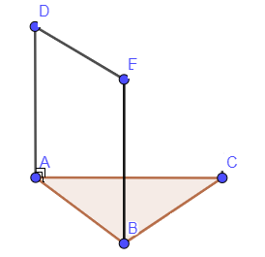 | 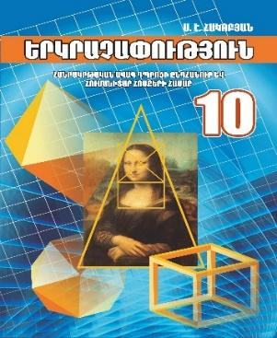

- Համապատասխանեցնել՝ օգտվելով նկարից.
Գծային անկյուն | α | 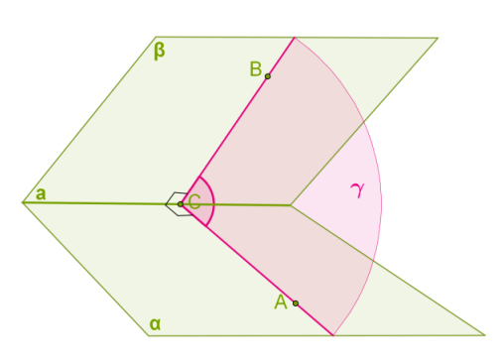
Կիսահարթություն | a
Ընդհանուր ուղիղ | $<BCA$
Երկնիստ անկյուն | a
Երկնիստ անկյան կող | <( α, β)

- Լրացնել բաց թողնված բառը.
Պատկերը, որը առաջանում է ընդհանուր սահմանագծով 2 կիսահարթություններից, որոնք գտնվում են տարբեր հարթությունների մեջ, անվանում են ---------------:
- Գծային անկյան մեծությունը (կախված է, կախված չէ) նրա կողի վրա ընկած գագաթի ընտրությունից (ընտրել ճիշտ պատասխանը):
- Լրացնել բաց թողնված բառը.
Երկնիստ անկյան մեծություն է կոչվում նրա ------ ------ մեծությունը:
- Տրված է ուղղանկյունանիստ: Գտնել հետևյալ նիստերի կազմած անկյան աստիճանային չափը.
- AA₁B₁B և ABCD
- AA₁B₁B և BB₁C₁C
- AA₁D₁D և BB₁C₁C

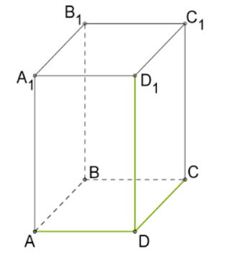
- Օգտվելով նկարից որոշել մյուս երկնիստ անկյան աստիճանային չափը:
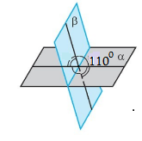
Հարցերին պատասխանելու կամ առաջադրանքները կատարելու համար սովորողը պետք է իմանա․
- Երկնիստ անկյան տեսքը:
- Երկնիստ անկյան տարրերը:
- Երկնիստ անկյան սահմանումը:
- Գծային անկյան մեծությունը կախված չէ անկյան գագաթի ընտրությունից:
- Գծային անկյան սահմանումը:
- Ուղղանկյունանիստի նիստերի փոխդասավորությունը:
- Թե ինչպե՞ս են որոշում երկնիստ անկյան աստիճանային չափը:
Հարցերին պատասխանելու կամ առաջադրանքները կատարելու համար սովորողը պետք է կարողանա․
- Տարբերակել երկնիստ անկյան տեսքը:
- Ըստ գծագրի համապատասխանեցնել երկնիստ անկյան տարրերը:
- Լրացնել երկնիստ անկյան սահմանումը:
- Ընտրել համապատասխան բառը:
- Լրացնել գծային անկյան սահմանումը:
- Ուղղանկյունանիստի նիստերի փոխդասավորությունից ելնելով՝ որոշել երկնիստ անկյան աստիճանային չափը:
- Ելնելով նկարից՝ որոշել երկնիստ անկյան աստիճանային չափը:

§11 Ուղղահայաց հարթություններ թեմատիկ պլան
§11.1 Հարթությունների ուղղահայացությունը
Առաջադրանք առարկայի չափորոշչային նվազագույն պահանջների կատարումը ստուգելու համար․
- Երկու հարթություններ կլինեն ուղղահայաց, եթե նրանց հատումից առաջացած չորս երկնիստ անկյունները լինեն
- զուգահեռ,
- 90⁰
- 60⁰
- 45⁰
- Երկու հատվող հարթություններ կոչվում են --------------, եթե նրանց կազմած անկյունը ուղիղ անկյուն է:
- Կազմել համապատասխան զույգեր:
 | 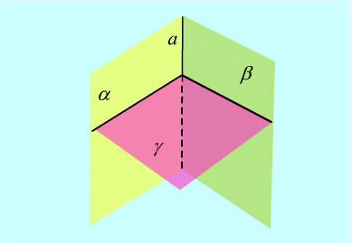
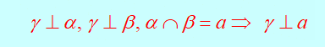 | 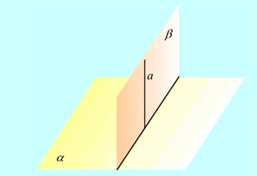
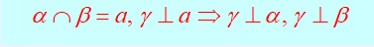 | 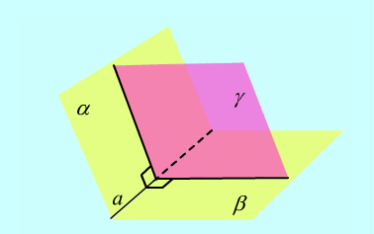

Հարցերին պատասխանելու կամ առաջադրանքները կատարելու համար սովորողը պետք է իմանա․
- Հարթությունների ուղղահայացության սահմանումը:
- Հարթությունների ուղղահայացության սահմանումը:
- Հարթությունների ուղղահայացության հայտանիշները:
Հարցերին պատասխանելու կամ առաջադրանքները կատարելու համար սովորողը պետք է կարողանա․
- Կիրառել հարթությունների ուղղահայացության սահմանումը:
- Լրացնել հարթությունների ուղղահայացության սահմանումը:
- Նկարներից կազմել համապատասխան զույգեր՝ ըստ հայտանիշների:

§11.2 Ուղղանկյունանիստ թեմատիկ պլան
Առաջադրանք առարկայի չափորոշչային նվազագույն պահանջների կատարումը ստուգելու համար․
- Նշվածներից որո՞նք չունեն ուղղանկյունանիստի տեսք.
 | 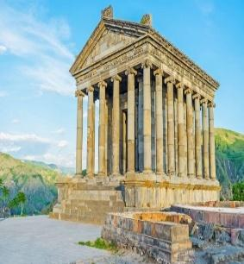 | 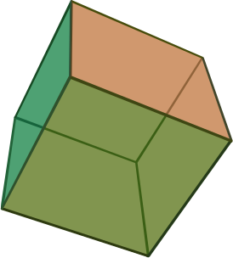 |  | 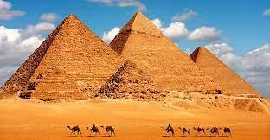
ա | բ | գ | դ | ե

- Այն ուղիղ զուգահեռանիստը, որի հիմքերն ուղղանկյուններ են, կոչվում է -----------:
- Ուղղանկյունանիստի նիստերը իրենցից ներկայացնում են՝
- զուգահեռագծեր,
- ուղղանկյուններ,
- եռանկյուններ,
- շրջաններ:

- Ուղղանկյունանիստն ունի՝
- 6 նիստ, 8 գագաթ, 8 կող, 4 անկյունագիծ
- 6 նիստ, 8 գագաթ, 12 կող, 4 անկյունագիծ
- 4 նիստ, 8 գագաթ, 8 կող, 2 անկյունագիծ
- 3 նիստ, 6 գագաթ, 12 կող, 4 անկյունագիծ:

- Ուղղանկյունանիստը, որի երեք չափսերը հավասար են կոչվում է -----------։
- Ընտրել ճշմարիտ պնդումները.
- Ուղղանկյունանիստի բոլոր կողմնային կողերը հավասար են:
- Ուղղանկյունանիստի հանդիպակած նիստերը զուգահեռ են:
- Ուղղանկյունանիստի հիմքերը միմյանց հավասար ուղղանկյուններ են:
- Ուղղանկյունանիստի յուրաքանչյուր գագաթից դուրս է գալիս 2 կող:

- Տրված է ABCDA₁B₁C₁D₁ ուղղնկյուննիստը, որի չափսերն են AB = 3սմ, AD = 4սմ, A E = 5սմ:
Որոշել․  - BD-ն,  - AEFD նիստի մակերեսը: | 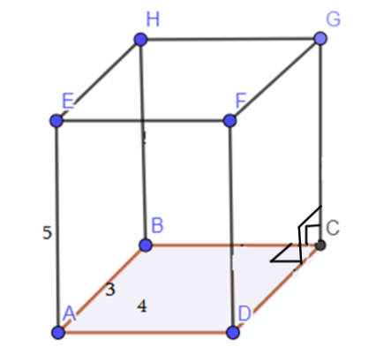

Հարցերին պատասխանելու կամ առաջադրանքները կատարելու համար սովորողը պետք է իմանա․
- Թե, ո՞ր մարմիններն ունեն ուղղանկյունանիստի տեսք:
- Ուղղանկյունանիստի սահմանումը:
- Թե ուղղանկյունանիստի նիստերը ի՞նչ բազմանկյուններ են:
- Ուղղանկյունանիստի նիստերի, գագաթների, կողերի և անկյունագծերի քանակը:
- Խորանարդի սահմանումը:
- Ուղղանկյունանիստ հասկացությունը:
- Պյութագորասի թեորեմը, և ինչպե՞ս հաշվել ուղղանկյան մակերեսը:

Հարցերին պատասխանելու կամ առաջադրանքները կատարելու համար սովորողը պետք է կարողանա․
- Ուղղանկյունանիստի տեսք ունեցող մարմինները տարբերակել մյուս մարմիններից:
- Լրացնել ուղղանկյունանիստի սահմանումը:
- Ընտրել ուղղանկյունանիստի նիստերի ինչպիսի երկրաչափական պատկեր լինելը:
- Նշված տարբերակներից ճիշտ ընտրել ուղղանկյունանիստի նիստերի, գագաթների, կողերի և անկյունագծերի թիվը:
- Սահմնել խորանարդի սահմանումը:
- Ելնելով ուղղանկյունանիստի հասկացությունից՝ որոշել ճշմարիտ պնդումները:
- Կիրառել Պյութագորասի թեորեմը և ուղղանկյան մակերեսի հաշվման բանաձևը:

§12 Պրիզմա թեմատիկ պլան
§12.1 Գաղափար բազմանիստի մասին
Առաջադրանք առարկայի չափորոշչային նվազագույն պահանջների կատարումը ստուգելու համար․
- Նշվածներից որո՞նք չունեն բազմանիստի տեսք.
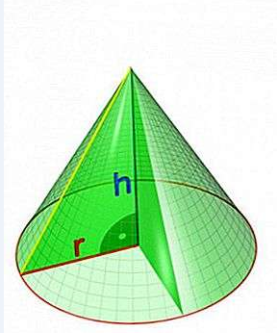 | 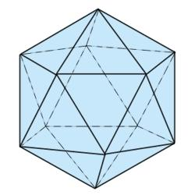 | 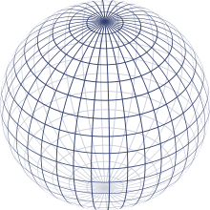 | 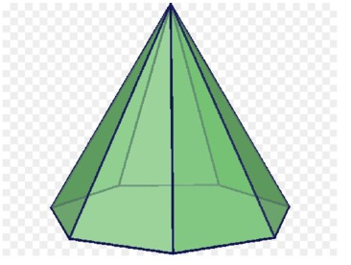

- Ընտրել կեղծ պնդումները.
- Բազմանիստի հարևան նիստերը մի հարթության մեջ չեն գտնվում:
- Բազմանիստի հիմքը կարող է լինել շրջան:
- Բազմանիստը կարող է ունենալ ամենաքիչը երեք գագաթ:
- Քառանիստը ունի 4 կող:
- Խորանարդի բոլոր նիստերը քառակուսիներ են:

3. Նվազագույնը քանի՞ գագաթ, կող և նիստ կարող է ունենակ բազմանիստը:

4. Քանի՞ անկյունագիծ ունի զուգանեռանիստը:

Հարցերին պատասխանելու կամ առաջադրանքները կատարելու համար սովորողը պետք է իմանա․
- Թե ո՞ր մարմիններն ունեն բազմանիստի տեսք:
- Բազմանիստի հասկացությունը:
- Բազմանիստի հասկացությունը:
- Բազմանիստի անկյունագծի սահմանումը:

Հարցերին պատասխանելու կամ առաջադրանքները կատարելու համար սովորողը պետք է կարողանա․
- Տրված մարմիններից առանձնացնել բազմանիստի տեսք ունեցող մարմինները:
- Ելնելով բազմանիստի սահմանումից՝ ընտրել կեղծ պնդումները:
- Ելնելով բազմանիստի սահմանումից՝ որոշել, թե՞ նվազագույնը քանի՞ գագաթ, կող և նիստ կարող է ունենալ բազմանիստը:
- Որոշել զուգահեռանիստի անկյունագծերի թիվը:

§12.2 Պրիզմայի հասկացությունը թեմատիկ պլան
Առաջադրանք առարկայի չափորոշչային նվազագույն պահանջների կատարումը ստուգելու համար․
- Նշվածներից ո՞րը պրիզմա չէ.
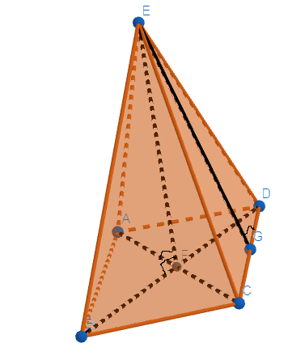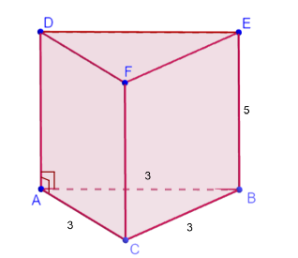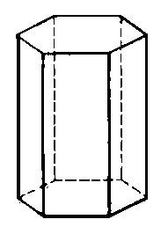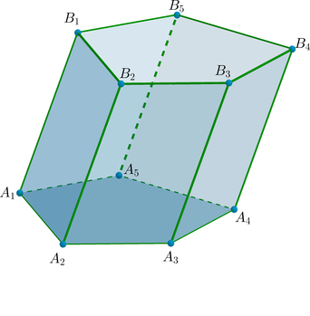
ա բ գ դ ե
- Ընտրել ճշմարիտ պնդումները.
- Պրիզմայի կողերը իրար հավասար են,
- Պրիզմայի հիմքերը միմյանց զուգահեռ և հավասար բազմանկյուններ են,
- Պրիզմայի հիմքերը միմյանց զուգահեռ և հավասար բազմանիստեր են,
- Պրիզմայի կողմնային նիստերը եռանկյուններ են,
- Պրիզմայի կողմնային կողերը զուգահեռ են հիմքի հարթությանը,
- Պրիզմայի կողմնային նիստերը զուգահեռագծեր են,
- Պրիզմայի հիմքի կողմերը իրար հավասար են:

- Ուղիղ պրիզմայի բարձրությունը հավասար է պրիզմայի ------------ ----------------:

- Համապատասխանեցնել.
Գագաթ | AK | 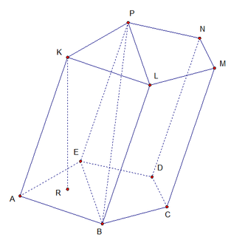
Կող | BP
Հիմք | P
Անկյունագիծ | KR
Բարձրություն | DCMN
Կողմնային նիստ | AEDCB

- Ընտրել այն պրիզման, որը անկյունագիծ չունի:
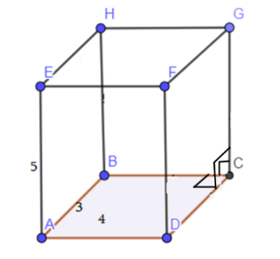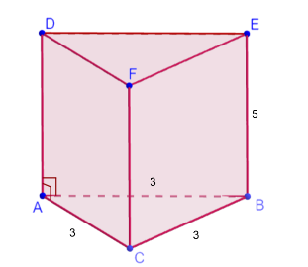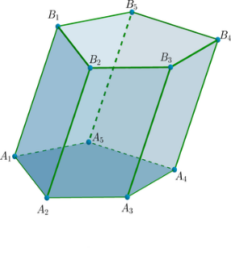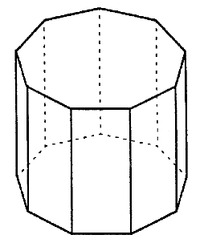

Հարցերին պատասխանելու կամ առաջադրանքները կատարելու համար սովորողը պետք է իմանա․
- Ի՞նչ տեսք ունի պրիզման:
- Պրիզմայի հասկացությունը:
- Ուղիղ պրիզմայի կողմնային կողերը հավասար են բարձրությանը:
- Պրիզմայի տարրերը:
- Պրիզմայի անկյունագծի սահմանումը:

Հարցերին պատասխանելու կամ առաջադրանքները կատարելու համար սովորողը պետք է կարողանա․
- Տարբերել պրիզման մյուս մարմիններից:
- Ելնելով պրիզմայի հասկացությունից՝ նշել ճշմարիտ պնդումները:
- Նշել, որ ուղիղ պրիզմայի բարձրությունը և կողմնային կողերը հավասար են:
- Օգտվելով նկարից՝ որոշել պրիզմայի գագաթը, կողը, բարձրությունը, հիմքը, անկյունագիծը և կողմնային նիստը:
- Կիրառելով պրիզմայի անկյունագծի սահմանումը՝ որոշել նշվածներից որը՞ անկյունագիծ չունի:

§12.3 Պրիզմայի մակերևույթի մակերես թեմատիկ պլան
Առաջադրանք առարկայի չափորոշչային նվազագույն պահանջների կատարումը ստուգելու համար․
- Ո՞ր բանաձևով է որոշվում պրիզմայի լրիվ մակերևույթի մակերեսը.
- S_{լր} = S_{հ} + S_{կ}
- S_{լր} = 2S_{հ} + S_{կ}
- S_{լր} = S_{հ} + 2S_{կ}
- S_{լր} = 2S_{հ} + 2S_{կ}

- Ուղիղ պրիզմայի կողմնային մակերևույթի մակերեսը հավասար է պրիզմայի -------- և ------ պարագծի արտադրյալին:

- Լուծել խնդիրը․
Տրված գծագրին համապատասխան որոշել կողմնային մակերևույթի մակերեսը. | 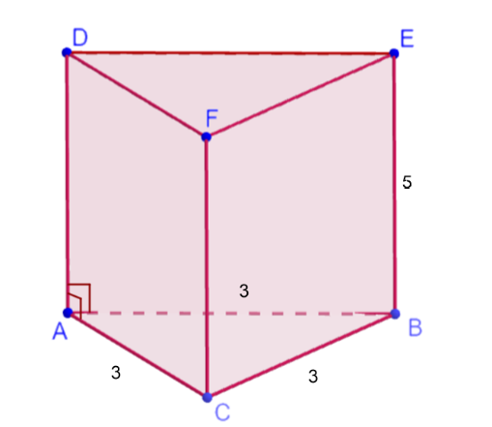

4․ Լուծել խնդիրը․
Տրված գծագրին համապատասխան որոշել լրիվ մակերևույթի մակերեսը.

Հարցերին պատասխանելու կամ առաջադրանքները կատարելու համար սովորողը պետք է իմանա․
- Պրիզմայի լրիվ մակերևույթի մակերեսի հաշվման բանաձևը:
- Ուղիղ պրիզմայի կողմնային մակերևույթի մակերեսի որոշման բանաձևը:
- Ուղիղ պրիզմայի կողմնային մակերևույթի մակերեսի հաշվման բանաձևը:
- Ուղիղ պրիզմայի լրիվ մակերևույթի մակերեսի հաշվման բանաձևը:

Հարցերին պատասխանելու կամ առաջադրանքները կատարելու համար սովորողը պետք է կարողանա․
- Տրվածներից ընտրել պրիզմայի լրիվ մակերևույթի մակերեսի հաշվման բանաձևը:
- Լրացնել ուղիղ պրիզմայի կողմնային մակերևույթի մակերեսի որոշման կանոնը:
- Կիրառել ուղիղ պրիզմայի կողմնային մակերևույթի մակերեսի հաշվման բանաձևը (կամ համապատասխան նիստերի մակերեսները հաշվել և գումարել):
- Կիրառել ուղիղ պրիզմայի լրիվ մակերևույթի մակերեսի հաշվման բանաձևը (կամ համապատասխան նիստերի մակերեսները հաշվել և գումարել):

§13Բուրգ թեմատիկ պլան
§13.1 Բուրգի հասկացությունը
Առաջադրանք առարկայի չափորոշչային նվազագույն պահանջների կատարումը ստուգելու համար․
- Նշվածներից որը՞ բուրգ չէ.
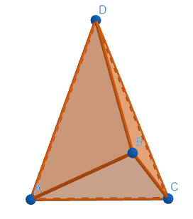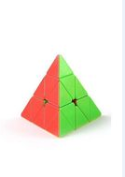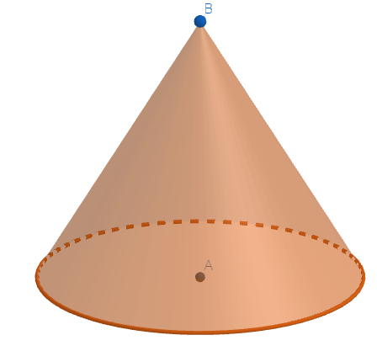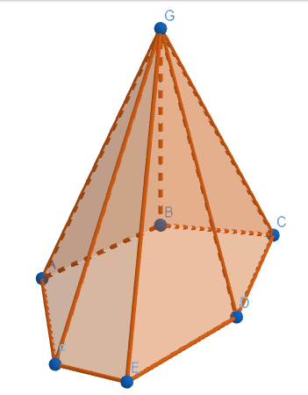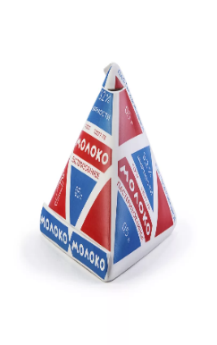

- Բուրգը այն (բազմանկյունն է, բազմանիստն է), որի նիստերից մեկը որևէ բազմանկյուն է, իսկ մյուս բոլոր նիստերը ընդհանուր գագաթով (քառանկյուններ, եռանկյուններ) են: (Ընտրել համապատասխան բառերը):
3․ Կազմել համապատասխանություն․
Հիմք | E
Գագաթ | EG
Հիմքի կողմ | ED
Կողմնային կող | ABCD
Բարձրություն | DEC
Կողմնային նիստ | EF

- Տրված բուրգի համար որոշել գագաթների, նիստերի և կողերի թիվը:
- Անվանել բուրգը.
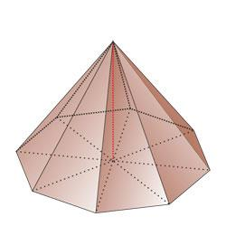
Հարցերին պատասխանելու կամ առաջադրանքները կատարելու համար սովորողը պետք է իմանա․
- Ի՞նչ տեսք ունեն բուրգերը:
- Բուրգի սահմանումը:
- Բուրգի տարրերը:
- Բուրգի գագաթների, նիստերի և կողերի քանակը:
- Ելնելով հիմքի բազմանկյունից՝ ինչպե՞ս են անվանում բուրգը:

Հարցերին պատասխանելու կամ առաջադրանքները կատարելու համար սովորողը պետք է կարողանա․
- Տրված մարմիններից առանձնացնել բուրգի տեսք չունեցող մարմինը:
- Բուրգի սահմանման մեջ տեղադրել համապատասխան բառերը:
- Օգտվելով նկարից ճիշտ համապատասխանեցնել բուրգի տարրերը:
- Հաշվել բուրգի գագաթների, նիստերի և կողերի թիվը:
- Հիմքի բազմանկյան միջոցով՝ որոշել բուրգի անվանումը:

§13.2 Կանոնավոր բուրգ թեմատիկ պլան
Առաջադրանք առարկայի չափորոշչային նվազագույն պահանջների կատարումը ստուգելու համար․
- Ո՞ր բուրգն է կոչվում կանոնավոր:

- Ո՞րն է կոչվում բուրգի հարթագիծ:

- Նշել կանոնավոր բուրգի օրինակներ:

- Ընտրել կեղծ պնդումները.
- Կանոնավոր բուրգի բոլոր կողմնային կողերը հավասար են:
- Կանոնավոր բուրգի գագաթի պրոյեկցիան համընկնում է հիմքի բազմանկյան գագաթի հետ:
- Կանոնավոր բուրգի կողմնային կողերը հիմքի հարթության նկատմամբ թեքված են նույն անկյան տակ:
- Կանոնավոր բուրգի կողմնային նիստերը հավասարասրուն եռանկյուններ են:
- Կանոնավոր բուրգի կողմնային նիստերը հավասարասրուն եռանկյուններ են և հավասար են հիմքին:
- Կանոնավոր բուրգի բոլոր հարթագծերը հավասար են կողմնային կողին:
Հարցերին պատասխանելու կամ առաջադրանքները կատարելու համար սովորողը պետք է իմանա․
- Կանոնավոր բուրգի սահմանումը:
- Բուրգի հարթագծի սահմանումը:
- Տետրաեդրը, ինչպես նաև Եգիպտական բուրգերը կանոնավոր բուրգեր են:
- Կանոնավոր բուրգի հատկությունները:

Հարցերին պատասխանելու կամ առաջադրանքները կատարելու համար սովորողը պետք է կարողանա․
- Ձևակերպել կանոնավոր բուրգի սահմանումը:
- Ձևակերպել բուրգի հարթագծի սահմանումը:
- Առօրյա կյանքից բերել կանոնավոր բուրգի օրինակներ:
- Կիրառելով կանոնավոր բուրգի հատկությունները՝ որոշել կեղծ պնդումները:

§13.3 Հատած բուրգ թեմատիկ պլան
Առաջադրանք առարկայի չափորոշչային նվազագույն պահանջների կատարումը ստուգելու համար․
- Նշվածներից որը՞ հատած բուրգ չէ:
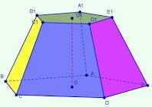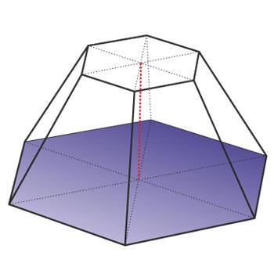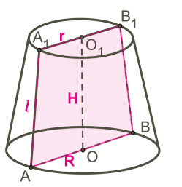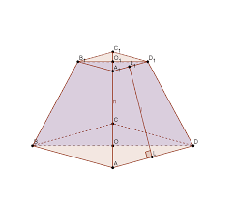

- Ո՞ր բանաձևով է որոշվում հատած բուրգի լրիվ մակերևույթի մակերեսը.
- S = S₁ + S₂ + S_{կ}
- S =2S₁ + S₂ + S_{կ}
- S = S₁ + S_{կ}
- S = S₁ + S₂ +2S_{կ}

- Քառանկյուն հատած բուրգը քանի՞ գագաթ, նիստ, կող ունի:

- Ե՞րբ է հատած բուրգը կանոնավոր:
Հարցերին պատասխանելու կամ առաջադրանքները կատարելու համար սովորողը պետք է իմանա․
- Հատած բուրգի տեսքը:
- Հատած բուրգի լրիվ մակերևույթի մակերեսի հաշվման բանաձևը:
- n-անկյուն հատած բուրգի գագաթների, նիստերի և կողերի հաշվման կանոնը (կամ գծագրի միջոցով հաշվել քառանկյուն հատած բուրգի գագաթների, նիստերի, կողերի թիվը):
- Կանոնավոր հատած բուրգի սահմանումը:

Հարցերին պատասխանելու կամ առաջադրանքները կատարելու համար սովորողը պետք է կարողանա․
- Տարբերել հատած բուրգը մյուս մարմիններից:
- Նշվածներից ընտրել հատած բուրգի լրիվ մակերևույթի մակերեսի բանաձևը:
- Կիրառել n-անկյուն հատած բուրգի գագաթների, նիստերի և կողերի հաշվման կանոնը (կամ գծագրի միջոցով կարողանա հաշվել քառանկյուն հատած բուրգի գագաթների, նիստերի, կողերի թիվը):
- Ձևակերպել կանոնավոր հատած բուրգի սահմանումը:

§14.1 Պլատոնական մարմիններ թեմատիկ պլան
Առաջադրանք առարկայի չափորոշչային նվազագույն պահանջների կատարումը ստուգելու համար․
- Ի՞նչ հատկանիշներով են օժտված կանոնական բազմանիստերը:

- Նշվածներից ո՞րը կանոնական բազմանիստ չէ.
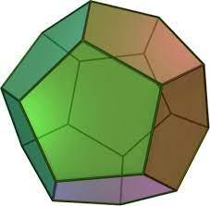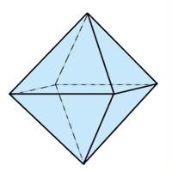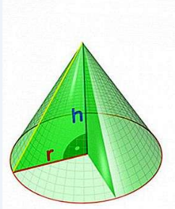

3․ Կազմել համապատասխանություն․
Քառանիստ (տետրաեդր) | 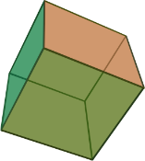
Վեցանիստ (հեկսաեդր, խորանարդ)

Ութանիստ (օկտաեդր)

Տասներկուանիստ (դոդեկաեդր) | 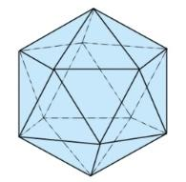
Քսանանիստ (իկոսաեդր):

4․ Համապատասխանեցնել.

Քառանիստ | 6 նիստ, 8 գագաթ, 12 կող
Վեցանիստ | 4 նիստ, 4 գագաթ, 6 կող
Ութանիստ | 12 նիստ, 20 գագաթ, 30 կող
Տասներկուանիստ | 20 նիստ, 12 գագաթ, 30 կող
Քսանանիստ | 8 նիստ, 6 գագաթ, 12 կող

Հարցերին պատասխանելու կամ առաջադրանքները կատարելու համար սովորողը պետք է իմանա․
- Կանոնավոր բազմանիստի սահմանումը:
- Կանոնավոր բազմանիստերի տեսքը:
- Կանոնավոր բազմանիստերի անունները:
- Կանոնավոր բազմանիստերի նիստերի, գագաթների և կողերի թիվը:

Հարցերին պատասխանելու կամ առաջադրանքները կատարելու համար սովորողը պետք է կարողանա․
- Նշել կանոնական բազմանիստի հատկությունները:
- Կանոնական բազմանիստերը տարբերել այլ մարմիններից:
- Ճիշտ համապատասխանանեցնել կանոնական բազմանիստերի անվանումները պատկերումներին:
4. Կանոնավոր բազմանիստերի անունները ճիշտ համապատասխանանեցնել ըստ նիստերի, գագաթների և կողերի թվի:

§14.2 Կենտրոնային, առանցքային և հայելային համաչափություններ
թեմատիկ պլան
Առաջադրանք առարկայի չափորոշչային նվազագույն պահանջների կատարումը ստուգելու համար․
- Ընտրել համաչափ կետերի զույգերը և նշել ո՞ր կետի նկատմամբ է համաչափ:
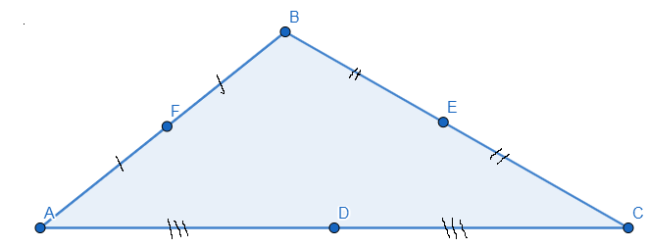
- Զուգահեռանիստի համար ո՞ր կետն է հանդիսանում կենտրոնային համաչափության կենտրոն:

- Նշվածներից որո՞նք չունեն կենտրոնային համաչափություն.
- Երկնիստ անկյուն,
- Եռանկյոուն պրիզմա,
- Կամայական բուրգ,
- Խորանարդ,
- Կանոնական ութանիստ,
- Կանոնավոր վեցանկյուն պրիզմա:
Հարցերին պատասխանելու կամ առաջադրանքները կատարելու համար սովորողը պետք է իմանա․
- Թ՞ե ինչ է կենտրոնային համաչափությունը:
- Թ՞ե ինչ է պատկերի համաչափության կենտրոնը:
- Թ՞ե ինչ է պատկերի համաչափության կենտրոնը:

Հարցերին պատասխանելու կամ առաջադրանքները կատարելու համար սովորողը պետք է կարողանա․
- Կենտրոնային համաչափության միջոցով գտնել համաչափ կետերի զույգերը:
- Պատկերի համաչափության կենտրոնի միջոցով որոշել զուգահեռանիստի կենտրոնային համաչափությունը:
- Նշվածներից առանձնացնել կենտրոնային համաչափություն ունեցող պատկերները:

§14.3 Համաչափությունները բնության մեջ, արվեստում, տեխնիկայում
թեմատիկ պլան
Առաջադրանք առարկայի չափորոշչային նվազագույն պահանջների կատարումը ստուգելու համար․
- Յուրաքանչյուր պատկերի համար նշել նրա համաչափության առանցքը։
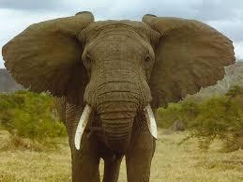

- Հաշվել կանոնական վեցանիստի անկյունագծերի թիվը:

- Ընտրել ճշմարիտ պնդումները.
- Կանոնավոր եռանկյուն բուրգը կանոնական քառանիստ է,
- Կանոնական քառանիստը կանոնավոր եռանկյուն բուրգ է,
- Ուղղանկյունանիստը, որի բոլոր կողերը հավասար են, կանոնական վեցանիստ է,
- Եթե եռանկյուն բուրգի բոլոր կողմնային նիստերը հավասարակողմ եռանկյուններ են, ապա այն կանոնական քառանիստ է,
- Եթե քառանկյուն պրիզմայի բոլոր կողմնային նիստերը կանոնավոր քառանկյուններ են, ապա այն կանոնական վեցանիստ է:
Հարցերին պատասխանելու կամ առաջադրանքները կատարելու համար սովորողը պետք է իմանա․
- Թե ի՞նչ է առանցքային համաչափությունը։
- Կանոնական վեցանիստի անկյունագծերի թվի հաշվումը:
- Կանոնական տասներկուանիստի անկյունագծերի թվի հաշվումը:
- Կանոնավոր բազմանիստերի հատկությունները:
Հարցերին պատասխանելու կամ առաջադրանքները կատարելու համար սովորողը պետք է կարողանա․
- Տանել պատկերի համար համաչափության առանցք։
- Ճիշտ հաշվել կանոնական վեցանիստի անկյունագծերի թիվը:
- Ճիշտ հաշվել կանոնական տասներկուանիստի անկյունագծերի թիվը:
- Կիրառելով կանոնավոր բազմանիստի հատկությունները ընտրել ճշմարիտ պնդումները:
Օգտագործված գրականություն՝
Երկրաչափություն 10-րդ դասարանի դասագրք՝ Ս.Է. Հակոբյան

Որոշ նկարներ վերցրել ենք համացանցից՝ 1. https://hy.wikipedia.org/
2. https://mathnet.am/
3. https://www.imdproc.am/
4. http://www.reading.ge/
5. https://irecommend.ru/
Իսկ նկարների հիմնական մասը գծագրել ենք մենք ինքներս կիրառելով հետևյալ գործիքները 1. GeoGebra,
2. Smart Notebook,
3. Woed:

